第11章 电路及其应用（共37题）
11.1 电源和电流
11.1 电源和电流：电源的作用与电流的形成
1．电源的作用
(1)从电荷转移的角度看，电源的作用是使电路中的自由电荷持续地定向移动。
(2)从能量转化的角度看，搬运电荷的过程是非静电力做功的过程，从而将其他形式的能转化为电能。
2．形成电流的三种电荷
形成电流的三种电荷为自由电子、正离子和负离子，其中金属导体导电时定向移动的电荷是自由电子，液体导电时定向移动的电荷有正离子和负离子，气体导电时定向移动的电荷有自由电子、正离子和负离子。
1．下列关于电源的说法中，正确的是（ ）
A．电源的作用是提供电荷
B．电源实质上也是一个用电器，也需要外界提供能量
C．电源的作用就是将其他形式的能转化为电能
D．电源的作用是在电源内部把电子由负极不断地搬运到正极，从而保持稳定的电势差
【答案】C；【难度】0.85
【知识点】判断电源内部带电粒子移动方向和能量转化、电源、电动势的定义、电动势与电势差的对比
【详解】A、C．从能量转化的角度来看，电源在搬运电荷的过程中，需要克服电场力做功，将其他形式的能转化为电能。电源的作用不是提供电荷。故A错误，C正确；
B．电源是将其他形式能转化为电能的装置。B错误；
D．电源的作用是在电源内部把电子由正极不断地搬运到负极，从而保持稳定的电势差。 故D错误。故选C。

11.1 电源和电流：电流的理解与等效电流
1．金属导体中电流的计算
金属导体中的自由电荷只有自由电子，运用I＝$\frac{q}{t}$计算时，q是某一时间内通过金属导体横截面的电子的电荷量。
2．等效电流的计算
以环形电流的计算为例，采用等效的观点分析。所谓等效电流，就是把电子周期性地通过圆周上各处形成的电流看成持续不断地通过圆周上各处时所形成的电流。对周期性运动的电荷，常取一个周期来计算等效电流。利用I＝$\frac{q}{t}$求等效电流。
2．如图所示是一款MP4播放器，随着这种产品的出现，人们可以在旅途中观看电影，让原本枯燥的旅途变得充满乐趣。MP4的充电电池多为锂电池，假设锂电池的充电电流为500mA，则以下说法正确的是（ ）
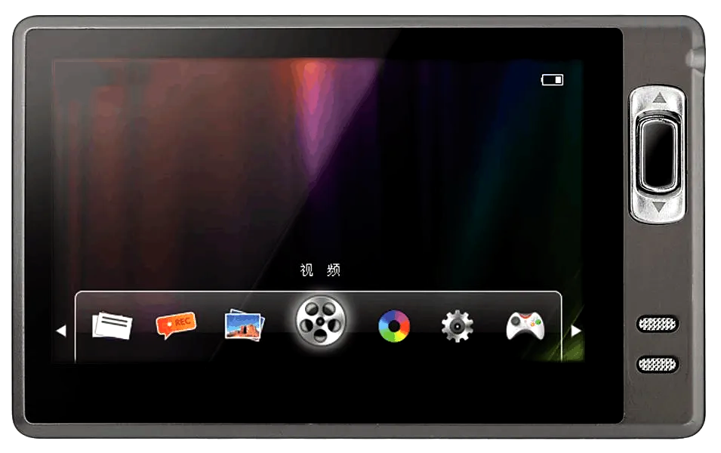
A．1s内通过电池某一横截面的电荷量为500C
B．1s内通过电池某一横截面的电荷量为0.5C
C．充电过程把其他形式的能转化为电能
D．充电过程把电能转化为其他形式的能
【答案】BD；【难度】0.94；【知识点】电流强度的定义及单位
【详解】AB．根据电流的定义式有$I=\frac{q}{t}$；解得；q=0.5 C；故A错误，B正确；
CD．充电过程是将电能储存起来，可知，充电过程是将电能转化为其他形式的能，故C错误，D正确。故选BD。

3．如图所示，橡胶圆环的横截面积S 远小于圆环的半径，圆环均匀带电，总的带电量为q，现在使圆环绕过圆心O所在的轴（轴与圆环所在的平面垂直）以某一角速度做匀速转动，已知圆环上的某个电荷的线速度为v，弧 AB 对应的弧长为L，对应的圆心角为θ（用弧度制来表示的），则圆环产生的等效电流为（ ）
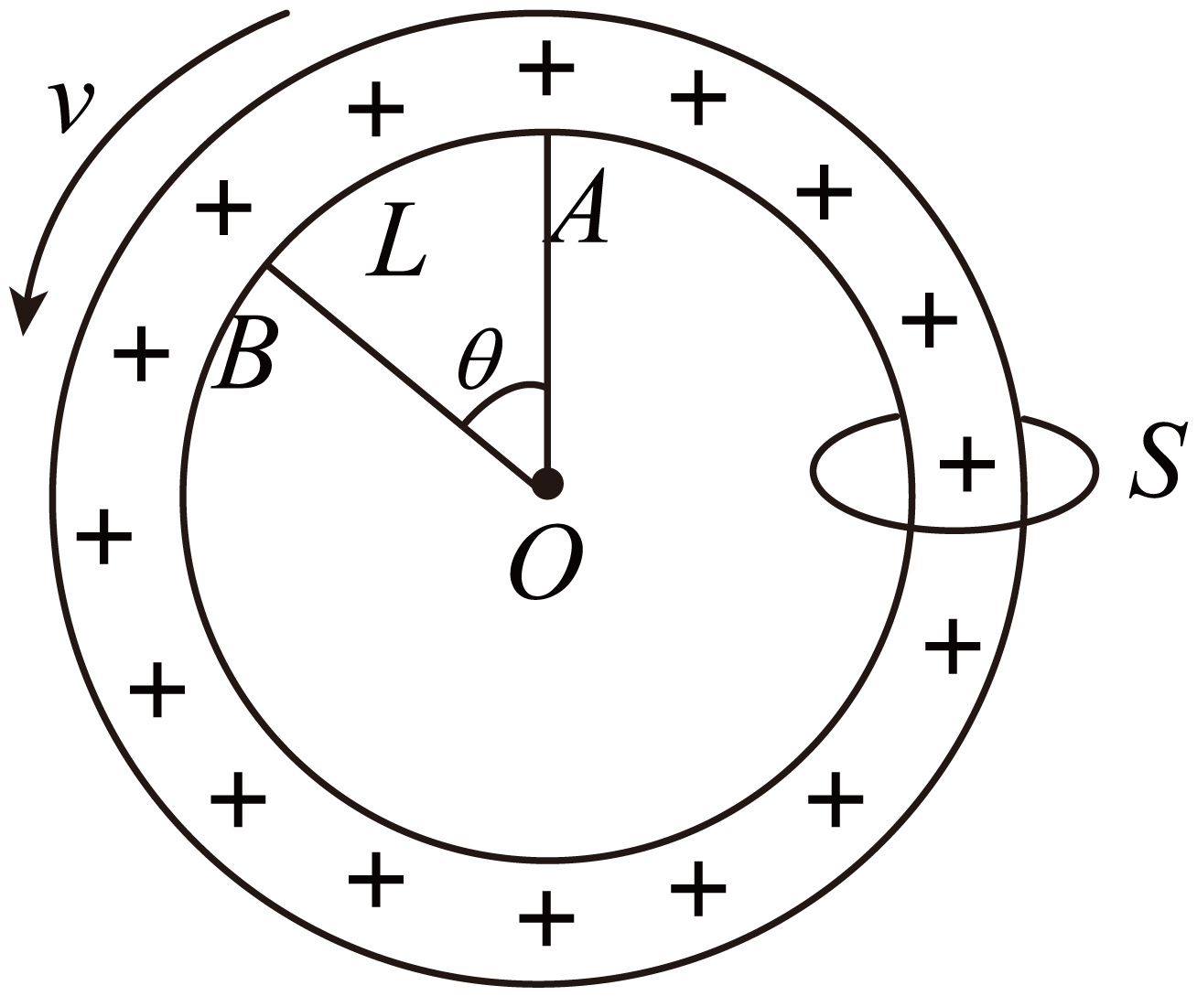
A．$\frac{θqv}{2πL}$ ；B．$\frac{θqv}{πL}$
C．$\frac{θqv}{2L}$ ；D．$\frac{θqv}{L}$
【答案】A；【难度】0.85；【知识点】等效电流
【详解】设圆环运动一周的时间为 T，在时间 T 内通过圆环上任意一横截面S的总电荷量就是圆环上所带的总电荷量q，由电流的定义可得圆环产生的等效电流为$I=\frac{q}{T}$
由圆弧的几何关系可得圆弧的半径为$r=\frac{L}{θ}$
由匀速圆周运动的规律可得$v=\frac{2πr}{T}$；联立解得$T=\frac{2πL}{θv}$；则有$I=\frac{θqv}{2πL}$；故选A。

4．如图为某手机电池的铭牌，第一行标有“3.8V，3000mAh（11.4Wh）”。对该铭牌参数的分析，下列说法正确的是（ ）
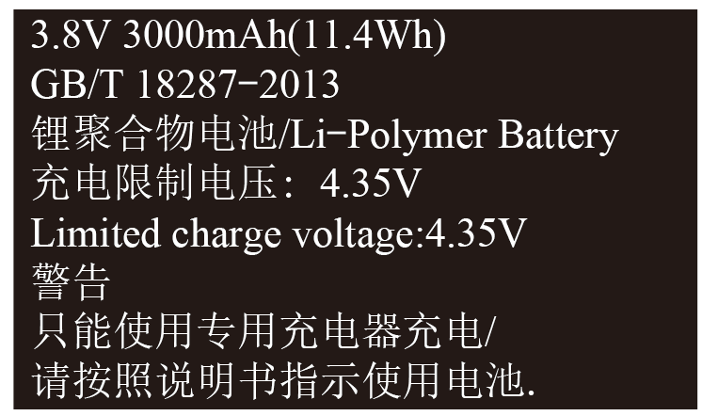
A．铭牌中的Wh是功率的单位
B．铭牌中的mAh是能量的单位
C．该电池放电时能输出的总能量约为11.4J
D．该电池放电时能输出的总电荷量约为$1.08×{10}^{4}\text{C}$
【答案】D；【难度】0.65；【知识点】电功和电功率定义、表达式及简单应用、电流强度的定义及单位
【详解】A．W是功率的单位，h是时间的单位，根据量纲与物理量之间的关系可知，Wh为能量的单位，故A错误；
B．mA是电流的单位，h是时间的单位，根据量纲与物理量之间的关系可知，mAh为电荷量的单位，故B错误；
C．根据电池铭牌中的数据可知，该电池放电时能输出的总能量约为$E=Pt=11.4×3600\text{J}=4.104×{10}^{4}\text{J}$；故C错误；
D．该电池放电时能输出的总电荷量约为$Q=It=3×60×60\text{C}=1.08×{10}^{4}\text{C}$；故D正确；故选D。

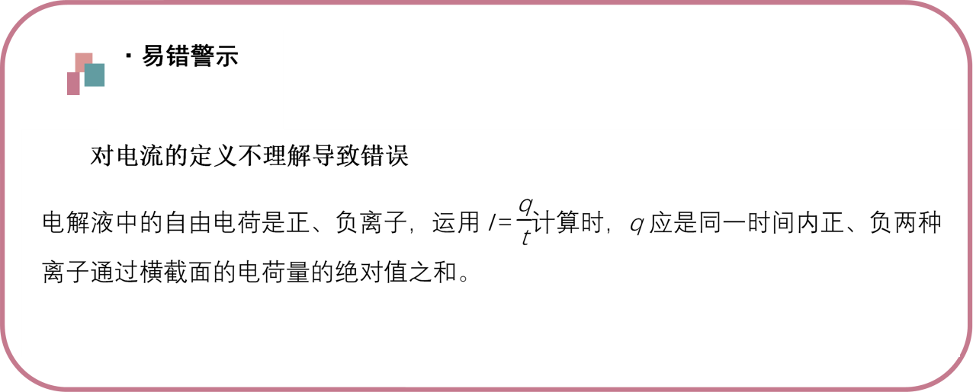
5．如图所示，电源正负极分别接A、B金属板给容器内的盐水通电，t时间内通过溶液内截面S的一价正离子数是n₁，一价负离子数是n₂，设元电荷为e，以下说法中正确的是（ ）
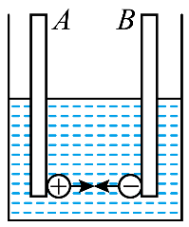
A．只有正离子的定向移动才能产生电流
B．电解液内正、负离子向相反方向移动，电流抵消
C．电流$I=\frac{n_{1}e}{t}$
D．电流$I=\frac{(n_{1}+n_{2})e}{t}$
【答案】D；【难度】0.85；【知识点】电流强度的定义及单位
【详解】A．负离子的定向移动也能产生电流，A错误；
B．电解液内正、负离子向相反方向移动，电流加强，B错误；
CD．正离子产生的电流为$I_{1}=\frac{n_{1}e}{t}$
负离子产生的电流为$I_{2}=\frac{n_{2}e}{t}$
总电流为$I=I_{1}+I_{2}$；解得$I=\frac{(n_{1}+n_{2})e}{t}$
C错误，D正确；故选D。

11.1 电源和电流：电流的微观表达式
1．推导过程
如图所示，设导体的横截面积为S，单位体积内的自由电子数为n，自由电子定向移动的平均速率为v，电子的电荷量为e，则时间t内通过导体横截面的电荷量q＝neSvt，由I＝$\frac{q}{t}$可得：
I＝neSv。
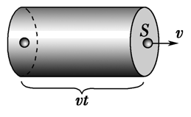导体左端的自由电子到达右端
2．I＝neSv与I＝$\frac{q}{t}$的区别
I＝neSv是电流的决定式，即电流的大小由n、e、S、v共同决定，其中e是单个自由电荷的电荷量；而I＝$\frac{q}{t}$是电流的定义式，其中q是通过导体横截面的电荷量（不是通过单位横截面积的电荷量）。
3．三种速率
(1)电流的传导速率等于光速，为3×10⁸ m/s。
(2)电子定向移动速率，其大小与电流有关，约为10^{－4} m/s。
(3)电子热运动速率，其大小与温度有关，约为10⁵ m/s。
6．某导线中的电流$I=1×{10}^{-8}\text{A}$，导线的横截面积$S=1{\text{mm}}^{\text{2}}$。已知电子电荷量$e=1.6×{10}^{-19}\text{C}$，导体每立方米内有$n=8.5×{10}^{28}$个自由电子。求：
(1)在1s内定向移动通过导线横截面的电子个数$N$。
(2)自由电子定向移动的速度大小$v$。
(3)自由电子沿导线定向移动$1\text{cm}$所需要的时间$t$。
【答案】(1)$6.25×{10}^{10}$个；(2)$7.4×{10}^{-13}\text{m}/\text{s}$；(3)$1.4×{10}^{10}\text{s}$；【难度】0.65
【知识点】电流的微观表达式及其应用、电流强度的定义及单位
【详解】(1)电子个数
$N=\frac{q}{e}=\frac{It}{e}=\frac{{10}^{-8}×1}{1.6×{10}^{-19}}=6.25×{10}^{10}$个
(2)由公式$I=neSv$；得$v=\frac{I}{neS}=\frac{{10}^{-8}}{8.5×{10}^{28}×1.6×{10}^{-19}×1×{10}^{-6}}\text{m/s}≈7.4×{10}^{-13}\text{m/s}$
(3)由$v=\frac{x}{t}$；得时间$t=\frac{x}{v}=\frac{1×{10}^{-2}}{7.4×{10}^{-13}}\text{s}≈1.4×{10}^{10}\text{s}$

7．一根长为L，横截面积为S的金属棒，金属棒中单位长度的自由电子数为n，元电荷为e，在棒两端加上恒定的电压时，棒内产生电流，自由电子定向运动的平均速率为v，电流的大小为（ ）
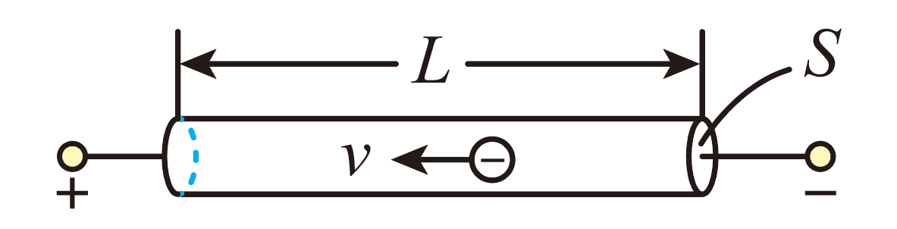
A．$nesv$ ；B．$nev$ ；C．$nLsev$ ；D．$ev$
【答案】B；【难度】0.65；【知识点】电流的微观表达式及其应用
【详解】因为金属棒中单位长度的自由电子数为n，所以金属棒中电荷量为$q=neL$
全部通过某一横截面所用时间为$t=\frac{L}{v}$
根据电流的定义式，得$I=\frac{q}{t}=\frac{neL}{\frac{L}{v}}=nev$；故选B。

11.2 导体的电阻
11.2 导体的电阻：欧姆定律与伏安特性曲线
部分电路欧姆定律
(1)内容：导体中的电流跟导体两端的电压成正比，跟导体的电阻成反比。
(2)表达式：I＝$\frac{U}{R}$。
(3)适用范围：金属导电和电解质溶液导电，不适用于气态导体或半导体元件。
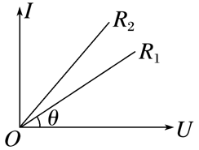(4)导体的伏安特性曲线（I－U图线）。（如图）。
①比较电阻的大小：图线的斜率k＝$\frac{I}{U}=\frac{1}{R}$，图中R₁>R₂；
②线性元件：伏安特性曲线是过原点的直线的电学元件，适用于欧姆定律；
③非线性元件：伏安特性曲线是曲线的电学元件，不适用于欧姆定律。
(5)导体的U－I图线，斜率越大，电阻越大
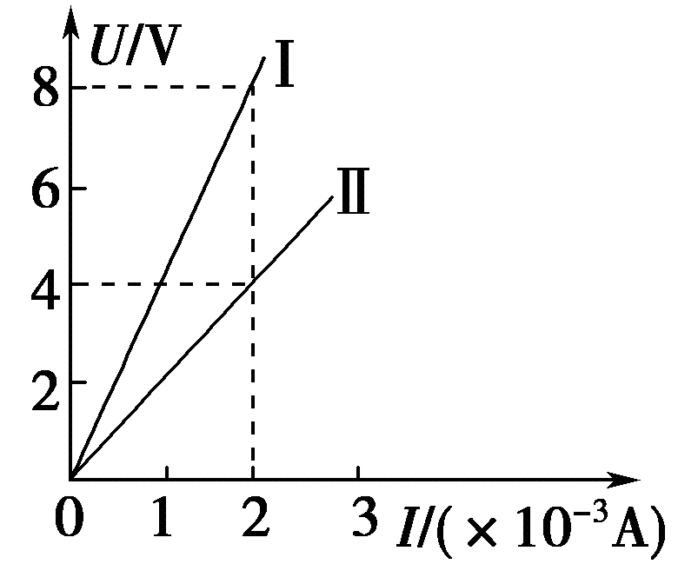
8．如图所示是某导体的I—U图线，图中α = 45°，下列说法错误的是（ ）
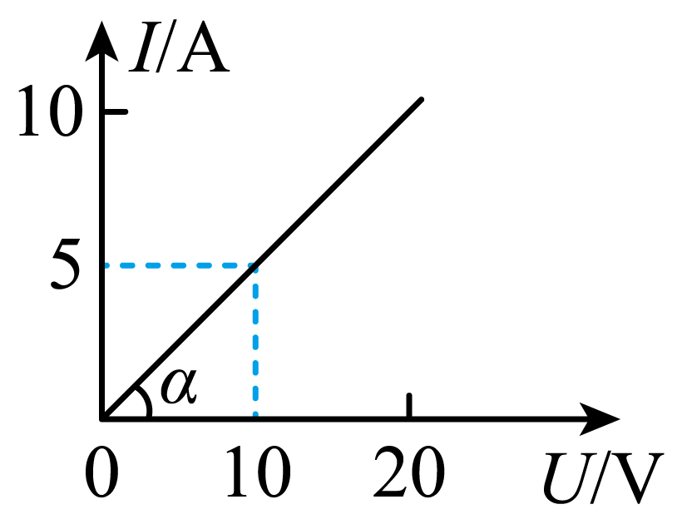
A．通过该导体的电流与其两端的电压成正比
B．此导体的电阻R不变
C．I—U图线的斜率表示电阻的倒数，所以电阻$R=\frac{1}{tan45°}\text{Ω}=1\text{Ω}$
D．在该导体的两端加6V的电压时，每秒通过导体横截面的电荷量是3C
【答案】C；【难度】0.65；【知识点】线性元件的伏安特性曲线
【详解】A．由题图可知，电流随着导体两端的电压的增大而增大，通过该导体的电流与导体两端的电压成正比，故A正确，不符合题意；
BC．由$I=\frac{U}{R}$可知，I—U图线的斜率表示电阻的倒数，则导体的电阻R不变，且R = 2Ω，故B正确，不符合题意、C错误，符合题意；
D．在该导体的两端加6V的电压时，电路中电流$I=\frac{U}{R}=3\text{A}$
每秒通过导体横截面的电荷量；q = It = 3 × 1C = 3C；故D正确，不符合题意；故选C。

9．某同学做三种导电元件的导电性实验，他根据所测数据，分别绘制了三种元件的I—U图像，如图所示，下列判断正确的是（ ）
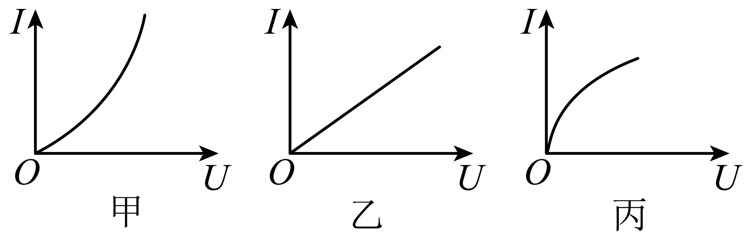
A．只有乙图像是正确的
B．甲、丙图像是曲线，肯定误差太大
C．甲、丙为非线性元件，电阻都在增大，乙为线性元件，电阻不变
D．甲、乙、丙三个图像都可能是正确的，并不一定有较大误差
【答案】D；【难度】0.85；【知识点】非线性元件的伏安特性曲线、线性元件的伏安特性曲线
【详解】由于三种导电元件可能是线性的，也可能是非线性的，故其I—U图像可能是直线，也可能是曲线。甲、丙为非线性元件，甲的电阻在减小，丙的电阻在增大，乙为线性元件，电阻不变。
故选D。

10．对伏安特性曲线的理解（如图甲、乙所示），下列说法正确的是（ ）
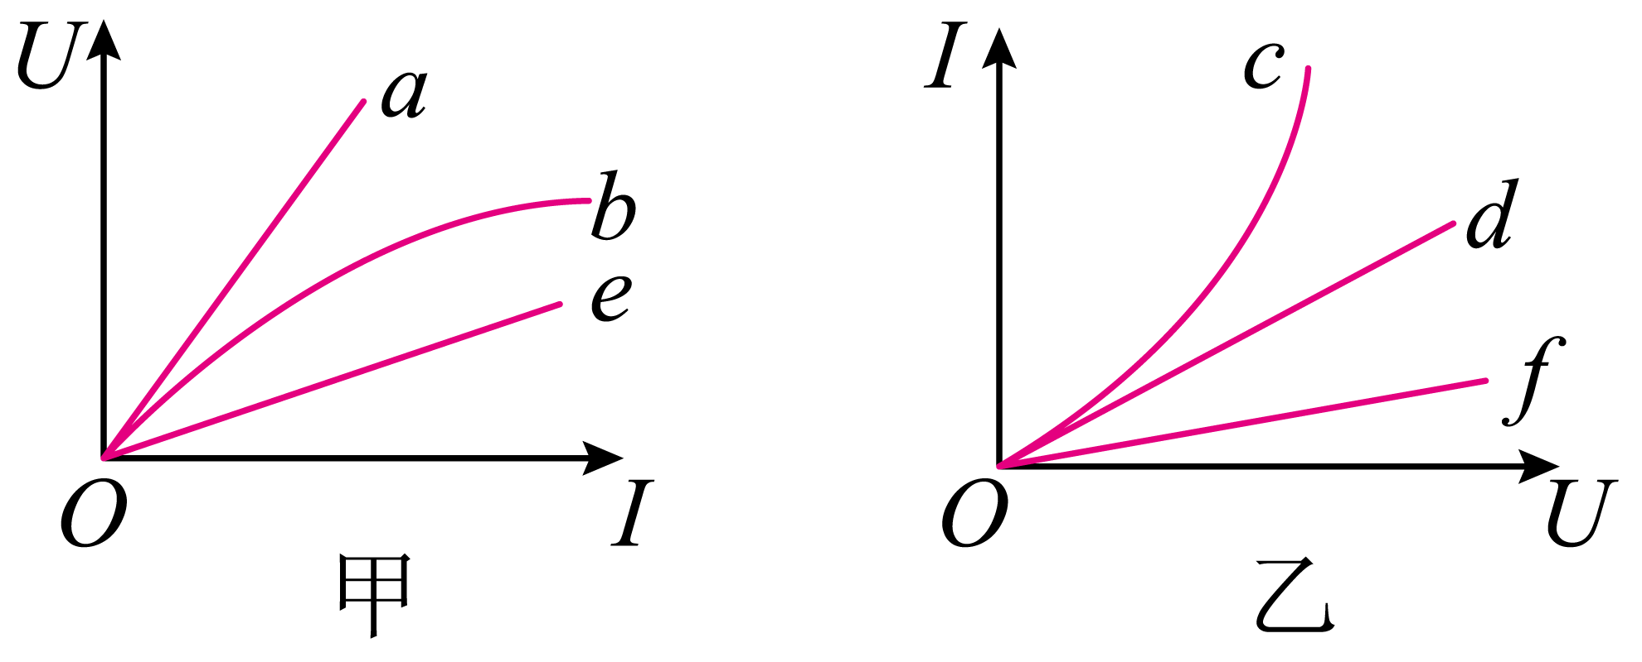
A．图线a、e、d、f表示线性元件，b、c表示非线性元件
B．在图甲中，$R_{a}>R_{e}$
C．在图乙中，$R_{d}<R_{f}$
D．图线b的斜率变小，电阻变小，图线c的斜率变大，电阻变大
【答案】ABC；【难度】0.65；【知识点】非线性元件的伏安特性曲线、线性元件的伏安特性曲线
【详解】A．由欧姆定律知，电阻一定时电流与电压成正比，甲乙两图中图线a、e、d、f是定值电阻，表示线性元件，b、c是非定值电阻，表示非线性元件。故A正确；
B．甲图像中斜率表示电阻，图线a的斜率大于图线e的斜率，所以$R_{a}>R_{e}$，故B正确；
C．乙图线中斜率表示电阻的倒数，图线d的斜率大于图线f的斜率，所以$R_{d}<R_{f}$，故C正确；
D．甲图像中割线斜率表示电阻，则图线b的割线斜率变小，电阻变小，乙图线中割线斜率表示电阻的倒数，则图线c的割线斜率变大，电阻变小，故D错误。
故选ABC。

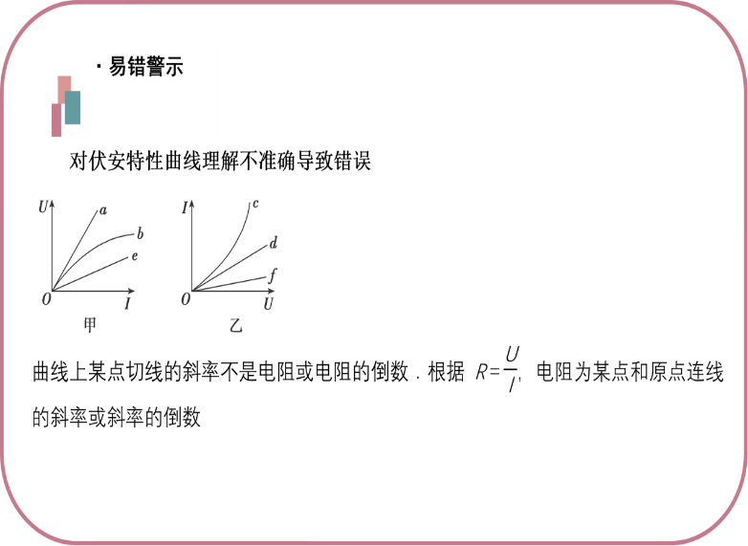
11．电阻$R_{1}$、$R_{2}$的伏安特性曲线如图所示，两条图线交于点P，$R_{2}$的图像在P点的切线与纵轴的交点值为0.4A．下列说法正确的是（ ）
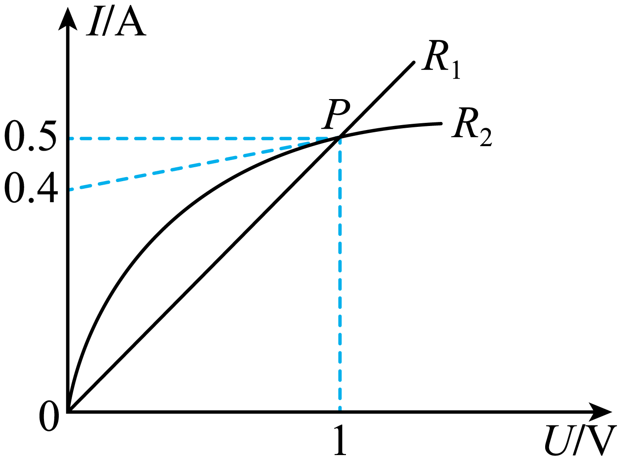
A．$R_{1}$的电阻为0.5Ω
B．当导体两端电压为1V时，$R_{2}$的电阻为5Ω
C．当导体两端电压为1V时，$R_{1}$的电阻大于$R_{2}$的电阻
D．当导体两端电压为1V时，$R_{1}$、$R_{2}$消耗的功率相等
【答案】D；【难度】0.85；【知识点】非线性元件的伏安特性曲线、线性元件的伏安特性曲线
【详解】A．由图像可知，$R_{1}$的电阻为$R_{1}=\frac{ΔU_{1}}{ΔI_{1}}=\frac{1}{0.5}Ω=2Ω$；故A错误；
B．当导体两端电压为1V时，$R_{2}$的电阻为$R_{2}=\frac{ΔU_{2}}{ΔI_{2}}=\frac{1}{0.5}Ω=2Ω$；故B错误；
C．当导体两端电压为1V时，$R_{1}$的电阻等于$R_{2}$的电阻，故C错误；
D．根据$P=\frac{U^{2}}{R}$得，当导体两端电压为1V时，$R_{1}$、$R_{2}$消耗的功率相等，故D正确。故选D。

12．某同学测得某白炽灯的伏安特性曲线如图所示。图像上A点与原点的连线与横轴成$α$角，A点的切线与横轴成$β$角，则（ ）
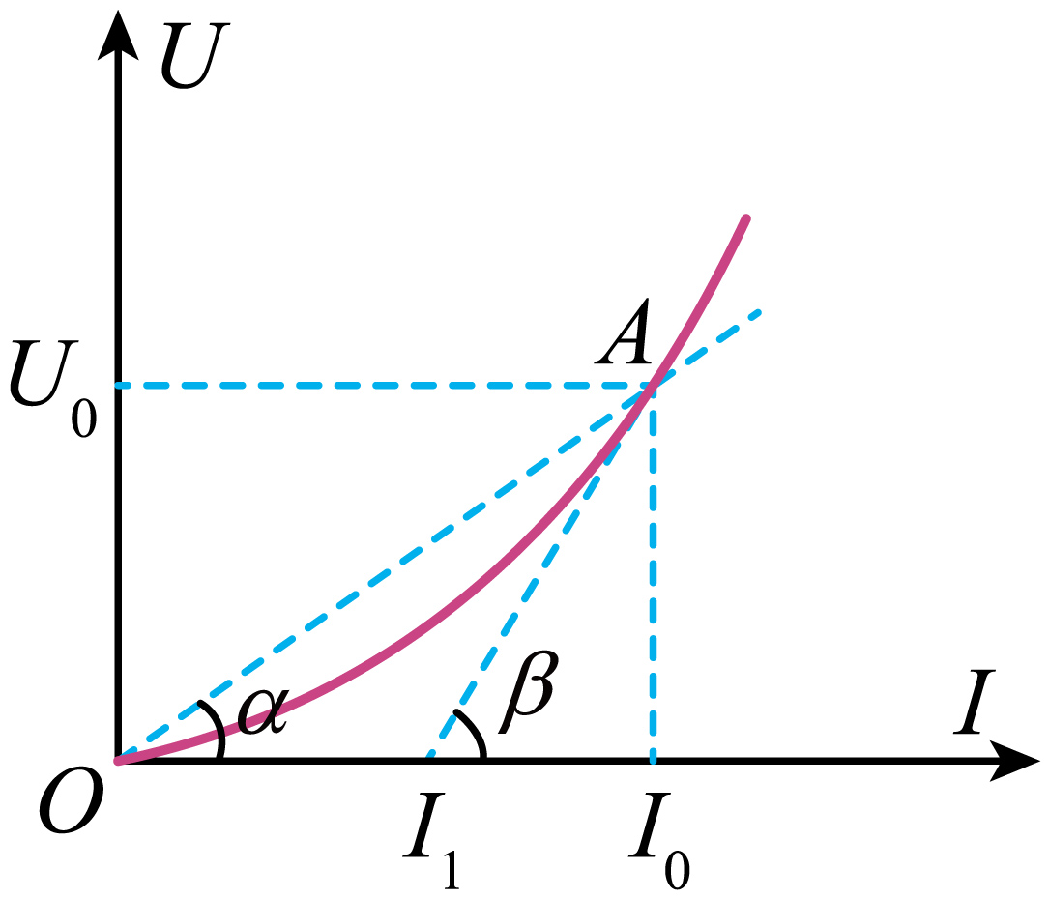
A．白炽灯的电阻随电压的增大而减小 ；B．在A点，白炽灯的电阻可表示为$tanβ$
C．在A点，白炽灯的电功率可表示为$U_{0}I_{0}$ ；D．在A点，白炽灯的电阻为$\frac{U_{0}}{I_{0}-I_{1}}$
【答案】C；【难度】0.65；【知识点】非线性元件的伏安特性曲线
【详解】A．由图示可知，随电压增大，通过灯泡的电流增大，且电压和电流的比值增大，故灯泡的电阻变大，故A错误；
BD．由欧姆定律可知，在A点白炽灯的电阻$R=\frac{U_{0}}{I_{0}}$
由于纵坐标与横坐标的标度可能不同，所以不能用$tanβ$计算电阻值，故BD错误；
C．在A点，白炽灯的电功率可表示为$P=U_{0}I_{0}$；故C正确；故选C。

11.2 导体的电阻：电阻定律
1．对电阻定律的理解
(1)公式R＝$ρ\frac{L}{S}$是导体电阻的决定式，如图所示为一块长方体铁块，若通过电流为I₁，则R₁＝ρ$\frac{a}{bc}$；若通过电流为I₂，则R₂＝ρ$\frac{c}{ab}$。
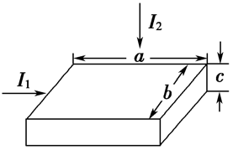(2)适用条件：温度一定，粗细均匀的金属导体或浓度均匀的电解质溶液。
(3)电阻定律是通过大量实验得出的规律。
2．R＝$ρ\frac{L}{S}$与R＝$\frac{U}{I}$的比较
公式 | R＝$ρ\frac{L}{S}$ | R＝$\frac{U}{I}$
区别 | 电阻的决定式 | 电阻的定义式
 | 说明了电阻由导体的哪些因素决定，可以说R与l成正比，与S成反比 | 提供了求电阻的方法，并不能说电阻与U和I有关系
 | 只适用于粗细均匀的金属导体或浓度均匀的电解液、等离子体 | 适用于纯电阻元件
联系 | R＝$ρ\frac{L}{S}$对R＝$\frac{U}{I}$补充说明了导体的电阻不取决于U和I，而是取决于导体本身的材料、长度和横截面积
13．如图所示，两个厚度相同、上下表面均为正方形，由同种材料构成的导体A、B，两个正方形的边长$a:b=2:1$，分别在A、B导体左右两侧面加上相同的电压。下列说法正确的是（ ）
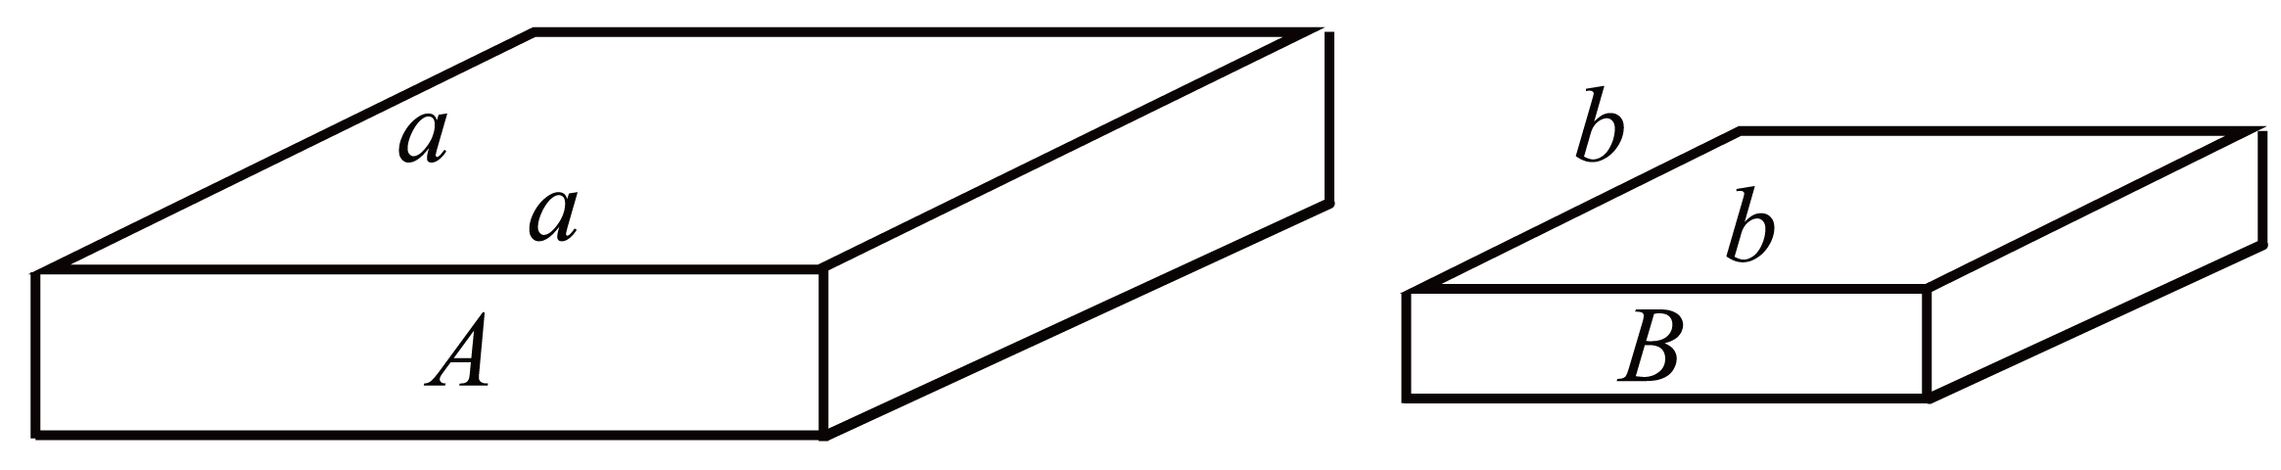
A．导体A和B的电阻之比为$2:1$
B．导体A和B的电阻之比为$1:2$
C．通过导体A和B的电流之比为$1:1$
D．相等时间内通过导体A和B左右两侧面的电荷量之比为$2:1$
【答案】C；【难度】0.65；【知识点】电流强度的定义及单位、欧姆定律的内容、表达式及初步应用、电阻定律
【详解】AB．设小正方形边长l，则大正方形边长2l，厚度d，根据$R=ρ\frac{L}{S}$；可得$\frac{R_{1}}{R_{2}}=\frac{ρ\frac{l}{ld}}{ρ\frac{2l}{2ld}}=\frac{1}{1}$；故AB错误；
C．分别在A、B导体左右两侧面加上相同的电压，根据欧姆定律可知，通过导体A和B的电流之比为$1:1$，故C正确；
D．相等时间内通过导体A和B左右两侧面的电荷量之比为$\frac{q_{1}}{q_{2}}=\frac{I_{1}t}{I_{2}t}=\frac{1}{1}$；故D错误；故选C。

14．“电测井”技术，用钻头在地上钻孔，在钻孔中进行电特性测量，可以反映地下的有关情况。一钻孔如图所示，其形状为圆柱状，半径为r＝10cm，设里面充满某浓度均匀的盐水，其电阻率$ρ=0.314 Ω⋅\text{m}$，现在钻孔的上表面和底部加上电压，测得U＝75V，I＝50mA，则该钻孔的深度h约为（ ）
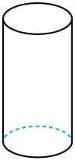
A．50m ；B．100m ；C．120m ；D．150m
【答案】D；【难度】0.85；【知识点】欧姆定律的内容、表达式及初步应用、电阻定律
【详解】根据欧姆定律可得$R=\frac{U}{I}=\frac{75}{50×{10}^{-3}}Ω=1500Ω$
根据电阻定律可得$R=ρ\frac{h}{S}=ρ\frac{h}{πr^{2}}$；可得$h=\frac{Rπr^{2}}{ρ}=\frac{1500×3.14×{0.1}^{2}}{0.314}\text{m}=150\text{m}$；故选D。

15．现有一质量分布均匀的圆柱形金属丝，其长度为L，在其两端加上恒定电压U后，金属丝中的电流为I，金属丝内的匀强电场的场强为E。若将金属丝拉伸至长度为2L，金属丝仍为圆柱形，其两端电压仍为U，则金属丝中的电流和电场强度分别为（ ）
A．$\frac{1}{2}I$、$\frac{1}{2}E$ ；B．$\frac{1}{4}I$、$\frac{1}{2}E$ ；C．$\frac{1}{2}I$、$\frac{1}{4}E$ ；D．$\frac{1}{4}I$、$\frac{1}{4}E$
【答案】B；【难度】0.85
【知识点】匀强电场中电势差与电场强度的关系、欧姆定律的内容、表达式及初步应用、电阻定律
【详解】电阻丝的体积一定，长度加倍后，其横截面积减半。由$R=ρ\frac{l}{S}$可知，电阻丝的阻值变为原来的4倍，由欧姆定律可知，电流变为原来的$\frac{1}{4}$倍。金属丝内的场强$E=\frac{U}{d}$，因电压一定，金属丝的长度变为原来的2倍，故电场强度变为原来的一半。故B正确。

11.3 实验：导体电阻率的测量
11.3 实验：导体电阻率的测量：长度的测量——游标卡尺与螺旋测微器
长度的测量及测量工具的选用
一、游标卡尺
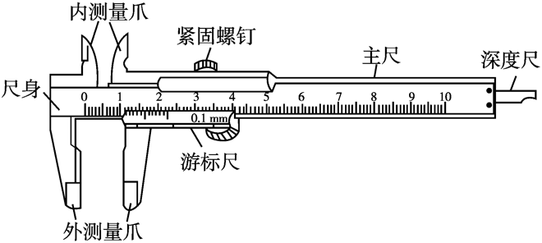1．原理：利用主尺的最小分度与游标尺的最小分度的差值制成。不管游标尺上有多少个小等分刻度，它的刻度部分的总长度比主尺上的同样多的小等分刻度少 1 mm。
2．精度：对应关系为10分度0.1 mm,20分度0.05 mm,50分度0.02 mm。
3．读数：若用x表示由主尺上读出的整毫米数，K表示从游标尺上读出与主尺上某一刻线对齐的游标的格数，则记录结果表达为（x＋K×精度） mm。
二、螺旋测微器
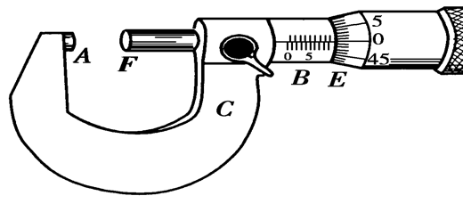1．原理：测微螺杆F与固定刻度B之间的精密螺纹的螺距为0.5 mm，即旋钮D每旋转一周，F前进或后退0.5 mm，而可动刻度E上的刻度为50等份，每转动一小格，F前进或后退0.01 mm，即螺旋测微器的精确度为0.01 mm。读数时估读到毫米的千分位上，因此，螺旋测微器又叫千分尺。
2．读数：测量时被测物体长度的整毫米数由固定刻度读出，小数部分由可动刻度读出。测量值（mm）＝固定刻度数（mm）（注意半毫米刻度线是否露出）＋可动刻度数（估读一位）×0.01（mm）。
16．如下图所示，螺旋测微器的读数为________mm；游标卡尺的读数为________cm。
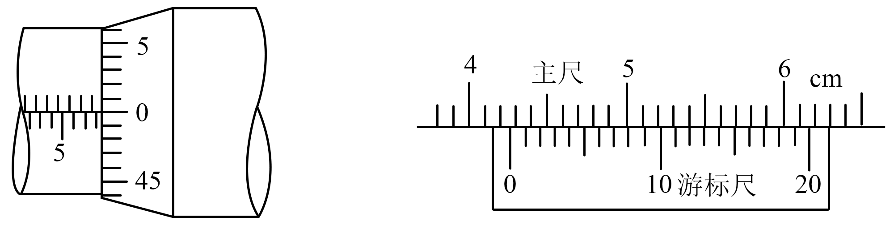
【答案】 8.500 4.260；【难度】0.85；【知识点】螺旋测微器的读数、游标卡尺的使用与读数
【详解】[1]螺旋测微器的读数为$D=8.5\text{mm}+0.0×0.01\text{mm}=8.500\text{mm}$
[2]游标卡尺的读数为$L=42\text{mm}+12×0.05\text{mm}=42.60\text{mm}=4.260\text{cm}$

17．用50分度游标卡尺测量笔芯的两端点间的距离和螺旋测微器测量直径分别如图所示，则笔芯的长度L₀=______mm，d=______mm。
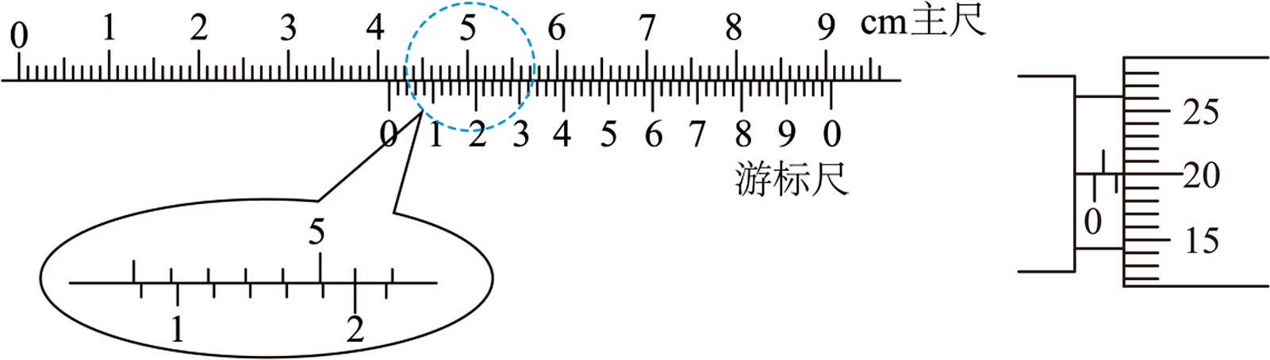
【答案】 41.20 1.199或1.200或1.201；【难度】0.85
【知识点】螺旋测微器的读数、游标卡尺的使用与读数
【详解】[1]50分度游标卡尺的精确值为$0.02\text{mm}$，由图可知笔芯的长度为$L_{0}=4.1\text{cm}+10×0.02\text{mm}=41.20\text{mm}$
[2]螺旋测微器的精确值为$0.01\text{mm}$，由图可知笔芯的直径为$d=1\text{mm}+20.0×0.01\text{mm}=1.200\text{mm}$

18．用游标卡尺测量圆柱体的内径如图所示，圆柱体的内径为______mm；用螺旋测微器测量一金属的直径如图所示，金属丝的直径为______mm。
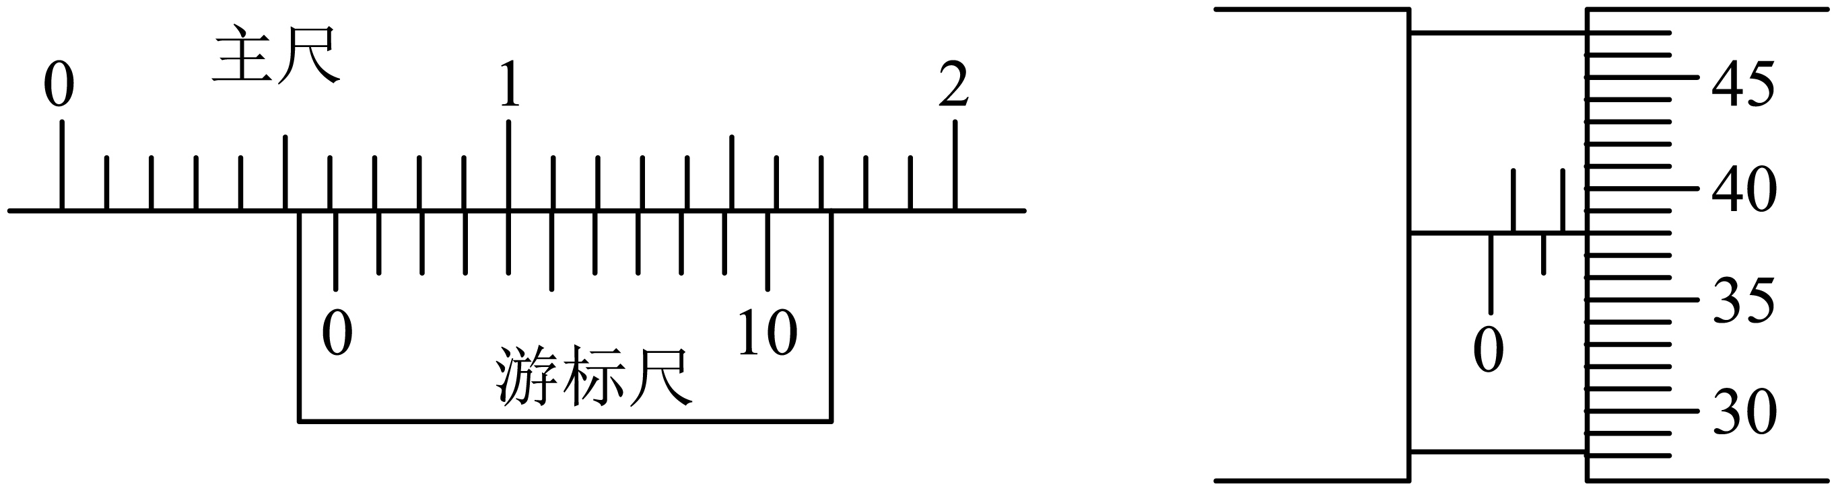
【答案】 $6.4$或$6.3$；$1.880$；【难度】0.94；【知识点】螺旋测微器的读数、游标卡尺的使用与读数
【详解】[1]根据10分度游标卡尺的读数规则，可知圆柱体的内径为$6\text{mm}+4×0.1\text{mm}=6.4\text{mm}$
[2]根据螺旋测微器的读数规则，可知金属丝的直径为$1.5\text{mm}+38.0×0.01\text{mm}=1.880\text{mm}$

11.3 实验：导体电阻率的测量：实验原理、步骤与数据处理
一、实验原理和方法
由R＝$ρ\frac{L}{S}$得ρ＝$\frac{RS}{l}$，因此，只要测出金属丝的长度l、横截面积S和金属丝的电阻R，即可求出金属丝的电阻率ρ。
1．把金属丝接入电路中，用伏安法测金属丝的电阻R$\left(R=\frac{U}{I}\right)$。电路原理如图所示。
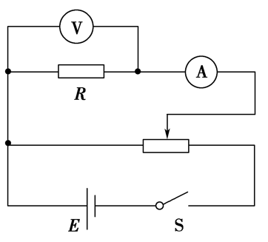2．用毫米刻度尺测量金属丝的长度l，用螺旋测微器量得金属丝的直径，算出横截面积S。
3．将测量的数据代入公式ρ＝$\frac{RS}{l}$求金属丝的电阻率。
二、实验器材
被测金属丝、螺旋测微器、毫米刻度尺、电池组、电流表、电压表、滑动变阻器、开关、导线若干。
三、实验步骤
1．直径测定
用螺旋测微器在被测金属导线上的三个不同位置各测一次直径，求出其平均值d，计算出导线的横截面积S＝$\frac{πd^{2}}{4}$。
2．电路连接
按如图所示的原理电路图连接好用伏安法测电阻的实验电路。
3．长度测量
用毫米刻度尺测量接入电路中的被测金属导线的有效长度，反复测量3次，求出其平均值l。
4．U、I测量
把上图中滑动变阻器的滑动片调节到最左端，电路经检查确认无误后，闭合开关S，改变滑动变阻器滑动片的位置，读出几组相应的电流表、电压表的示数I和U的值，记入表格内，断开开关S。
5．拆去实验线路，整理好实验器材。
四、数据处理
1．在求R_{x}的平均值时可用两种方法
(1)用R_{x}＝$\frac{U}{I}$分别算出各次的数值，再取平均值。
(2)用UI图线的斜率求出。
2．计算电阻率
将记录的数据R_{x}、l、d的值代入电阻率计算式ρ＝R_{x}$\frac{S}{l}$＝$\frac{πd^{2}U}{4Il}$。
五、误差分析
1．金属丝的横截面积是利用直径计算而得，直径的测量是产生误差的主要来源之一。
2．采用伏安法测量金属丝的电阻时，由于采用的是电流表外接法，测量值小于真实值，使电阻率的测量值偏小。
3．金属丝的长度测量、电流表和电压表的读数等会带来偶然误差。
4．由于金属丝通电后发热升温，会使金属丝的电阻率变大，造成测量误差。
六、注意事项
1．本实验中被测金属导线的电阻值较小，因此实验电路一般采用电流表外接法。
2．实验连线时，应先从电源的正极出发，依次将电源、开关、电流表、待测金属导线、滑动变阻器连成主干线路，然后再把电压表并联在待测金属导线的两端。
3．测量被测金属导线的有效长度，是指测量待测导线接入电路的两个端点之间的长度，亦即电压表两端点间的待测导线长度，测量时应将导线拉直，反复测量三次，求其平均值。
4．测金属导线直径一定要选三个不同部位进行测量，求其平均值。
5．闭合开关S之前，一定要将原理图中滑动变阻器的滑片移到最左端。
6．在用伏安法测电阻时，通过待测导线的电流强度I不宜过大（电流表用0～0.6 A量程），通电时间不宜过长，以免金属导线的温度明显升高，造成其电阻率在实验过程中逐渐增大。
7．求R_{x}的平均值时可用两种方法：第一种是用R_{x}＝$\frac{U}{I}$算出各次的测量值，再取平均值；第二种是用图像（UI图线）来求出。若采用图像法，在描点时，要尽量使各点间的距离拉大一些，连线时要尽可能地让各点均匀分布在直线的两侧，个别明显偏离较远的点可以不予考虑。
19．为研究某金属导线材料的电阻率，实验小组用如图甲所示电路进行实验，调节金属导线上可动接线柱Q的位置（如图乙所示），可以改变导线接入电路的长度，可动接线柱Q有一定的电阻，但阻值未知。实验器材如下：
待测金属导线一根；
电压表一个，量程0~3V，内阻约为3kΩ；
电流表一个，量程0~0.6A，内阻约为0.1Ω；
滑动变阻器$R_{1}$（阻值范围0~10Ω，允许通过的最大电流为0.1A）；
滑动变阻器$R_{2}$（阻值范围0~20Ω，允许通过的最大电流为1A）；
干电池两节，开关一个，导线若干，螺旋测微器一只。
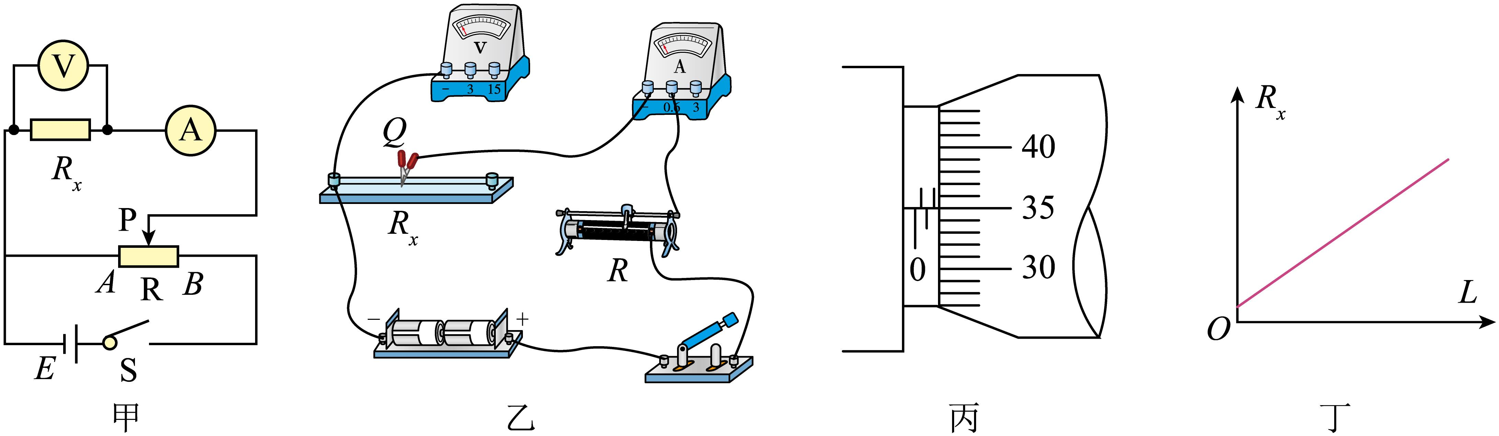
(1)请以笔画线代替导线，将图乙中未连接的导线补完整________。
(2)滑动变阻器应该选_________（选填“$R_{1}$”或“$R_{2}$”）。图甲中开关S闭合之前，应将滑动变阻器的滑片P置于_________端（选填“A”或“B”）。
(3)用螺旋测微器测量金属导线的直径如图丙所示，则导线的直径d=________mm。
(4)多次改变导线接入电路的长度L，测量不同长度时的电阻$R_{x}$，作$R_{x}-L$图像如图丁所示，测得图像中直线的斜率为k，则该金属材料的电阻率为_________（用k和d表示）。
(5)仅考虑测量电阻时电表内阻的影响，根据实验数据求出的该金属材料的电阻率比真实值________（选填“偏大”“偏小”或“无影响”）
【答案】(1)见解析
(2) $R_{2}$ A
(3)1.850
(4)$\frac{kπd^{2}}{4}$
(5)偏小
【难度】0.65；【知识点】测量电阻丝的电阻率
【详解】(1)根据图甲电路图，完整的实物连线如图所示
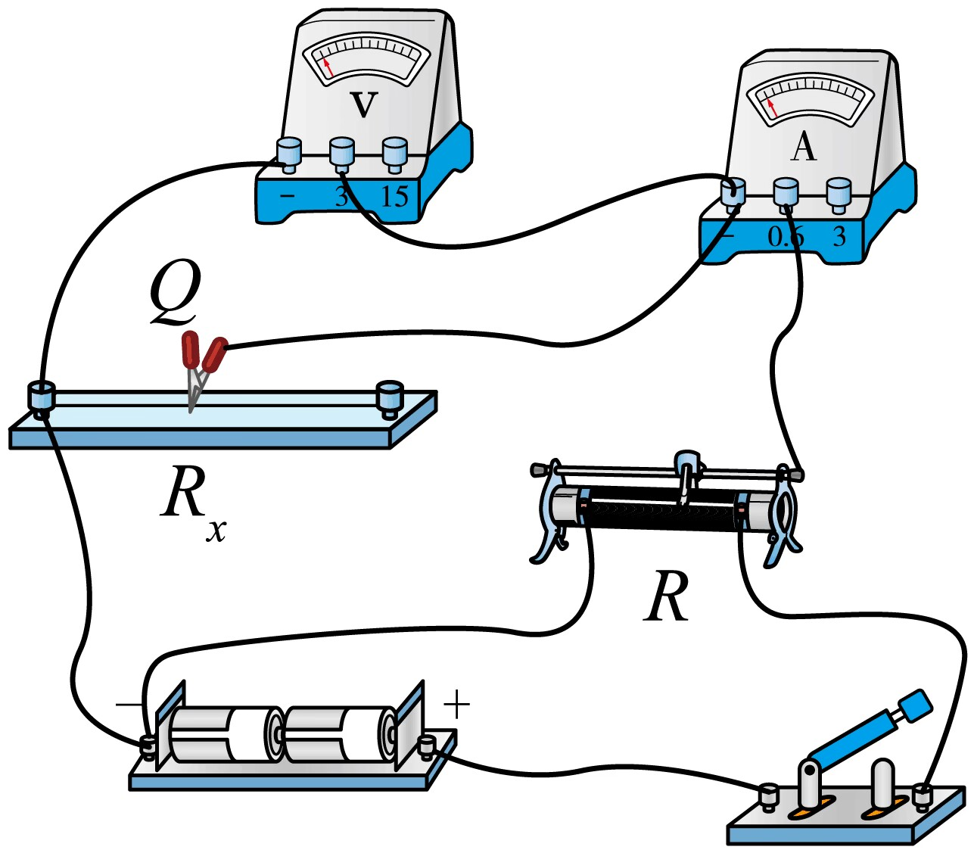
(2)[1]由于滑动变阻器$R_{1}$允许通过的最大电流只有0.1A，而滑动变阻器$R_{2}$允许通过的最大电流为1A，则滑动变阻器应该选$R_{2}$；
[2]为了保证电表安全，图甲中开关S闭合之前，应将滑动变阻器的滑片P置于A端。
(3)螺旋测微器的精确值为$0.01\text{mm}$，由图丙可知导线的直径为$d=1.5\text{mm}+35.0×0.01\text{mm}=1.850\text{mm}$
(4)根据电阻定律可得$R_{x}=\frac{ρL}{S}=\frac{4ρ}{πd^{2}}L$
可知$R_{x}-L$图像的斜率为$k=\frac{4ρ}{πd^{2}}$；可得该金属材料的电阻率为$ρ=\frac{kπd^{2}}{4}$
(5)由于图甲电路图中电流表采用外接法，由于电压表的分流使得电流表读数大于待测电阻的真实电流，所以待测电阻阻值测量值偏小；根据$ρ=\frac{R_{x}S}{L}$
可知根据实验数据求出的该金属材料的电阻率比真实值偏小。

20．某学习小组对两种型号铅笔芯的电阻率进行测量。实验器材如下：
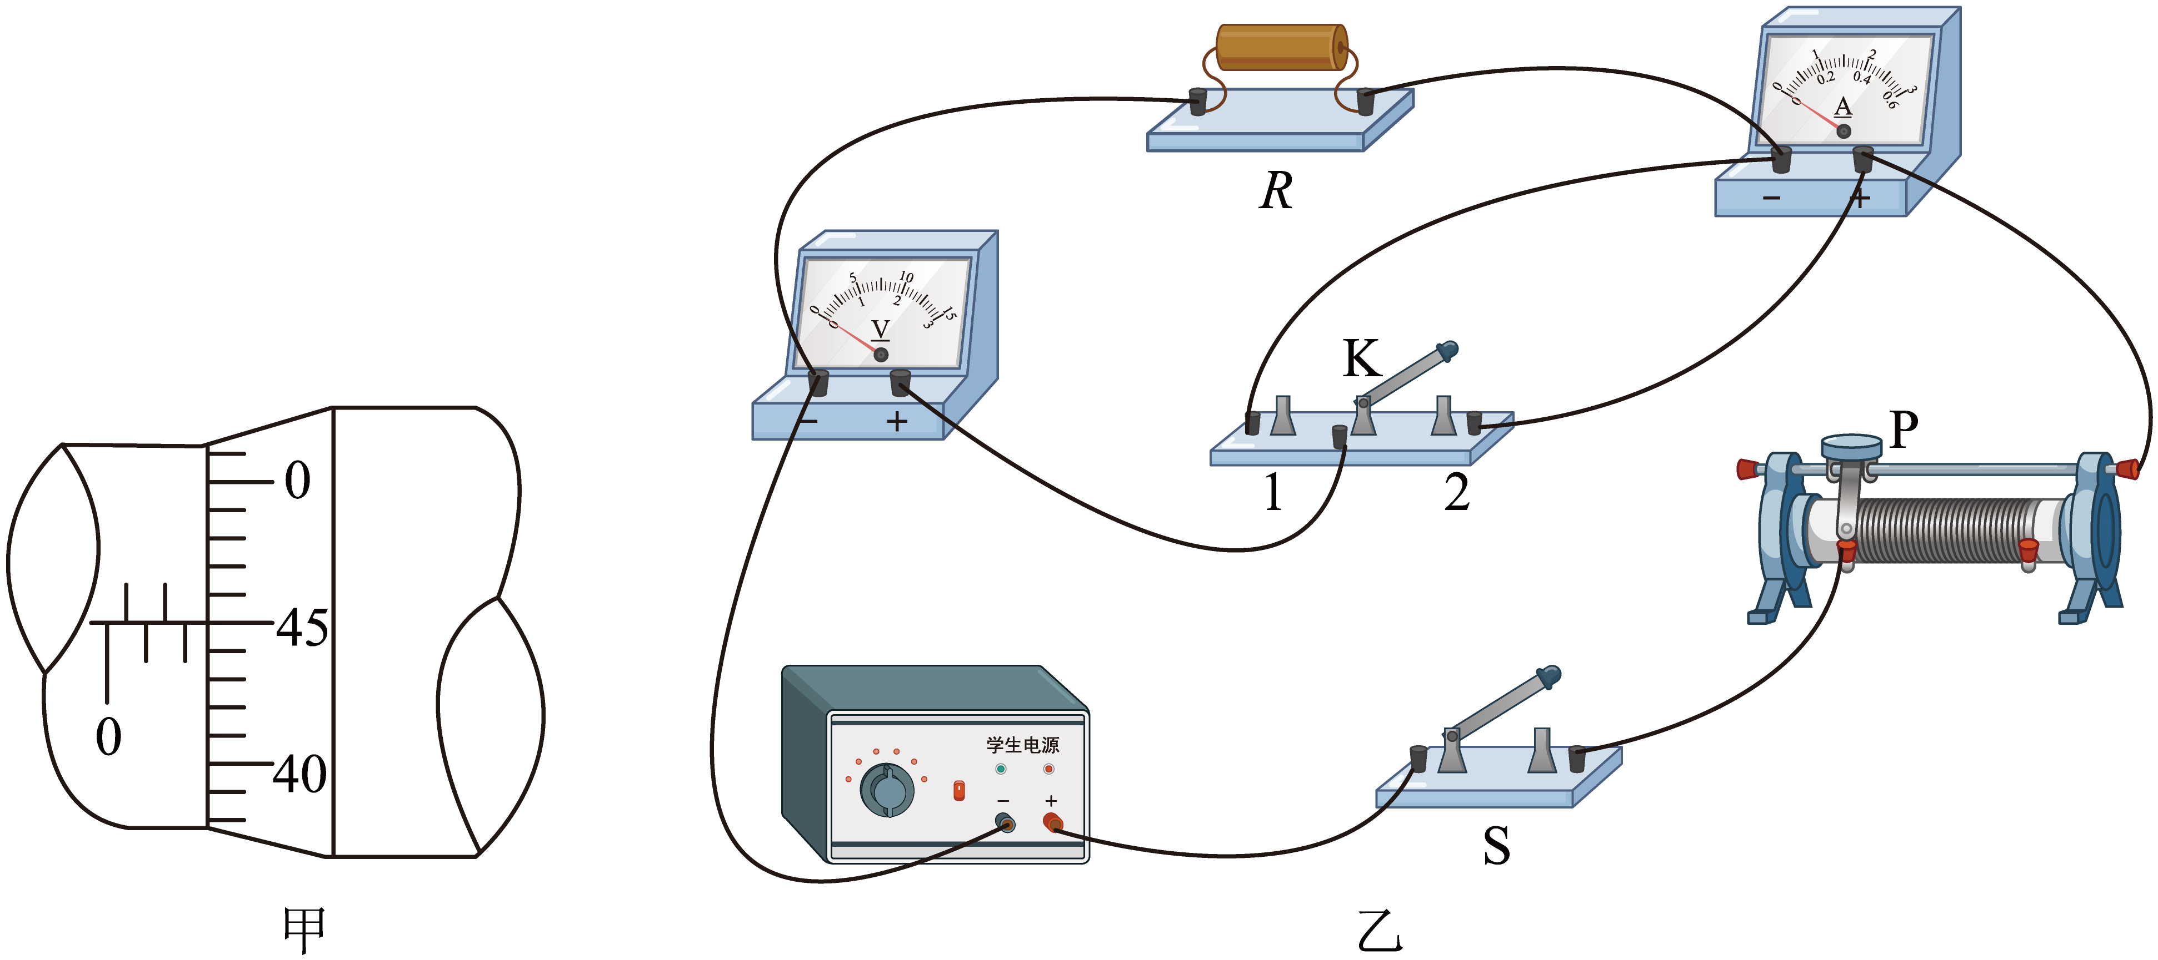
学生电源（输出电压$0∼16\text{ V}$）
滑动变阻器（最大阻值$10Ω$，额定电流$2\text{ A}$）；
电压表$\text{V}$（量程$3\text{ V}$，内阻未知）；
电流表$\text{A}$（量程$3\text{ A}$，内阻未知）；
待测铅笔芯$R$（$\text{X}$型号、$\text{Y}$型号）；
游标卡尺，螺旋测微器，开关$\text{S}$，单刀双掷开关$\text{K}$，导线若干。
回答以下问题：
(1)把待测铅笔芯接入图乙所示电路，闭合开关$\text{S}$后，将滑动变阻器滑片由最右端向左调节到合适位置，将单刀双掷开关$\text{K}$分别掷到$1、2$端，观察到电压表示数变化比电流表示数变化更明显，则测量铅笔芯电阻时应将$\text{K}$掷到______（填“1”或“2”）端；
(2)正确连接电路，得到$\text{Y}$型号铅笔芯$I-U$图像如图丙所示，求得电阻$R_{\text{Y}}=$______$Ω$（保留3位有效数字）；采用同样方法得到$\text{X}$型号铅笔芯的电阻为$1.70Ω$；
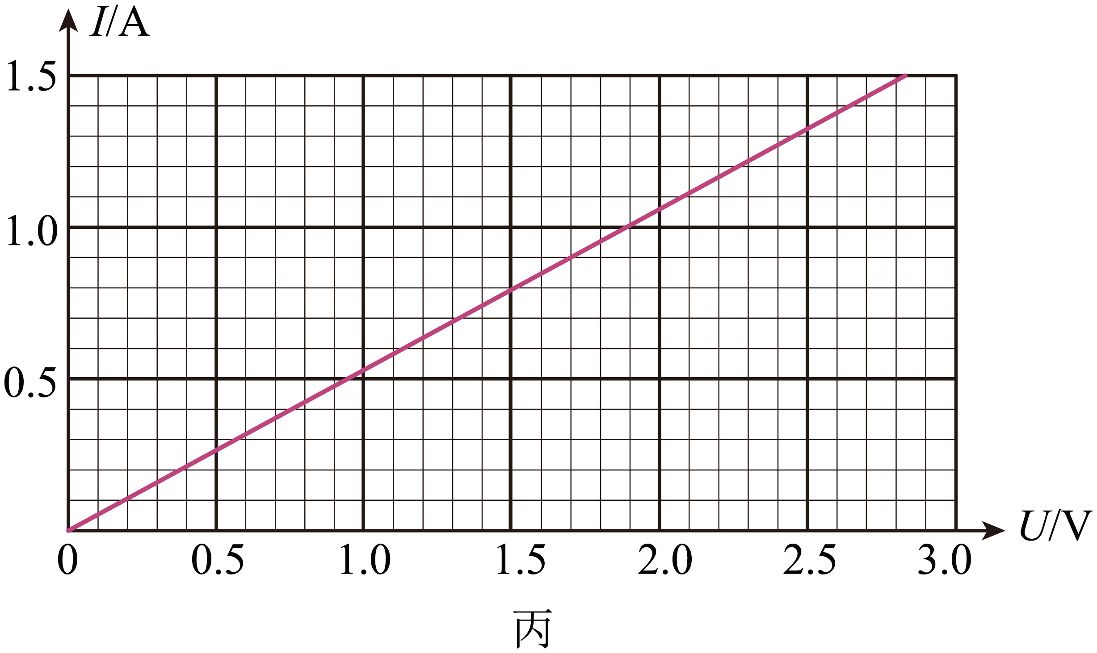
(3)使用螺旋测微器测得$\text{X},\text{Y}$型号铅笔芯的直径分别为$D_{1},D_{2}$，$D_{1}<D_{2}$，测量过程中接入电路的铅笔芯长度相等，则X型号铅笔芯的电阻率______（填“大于”或“小于”）Y型号铅笔芯的电阻率。
【答案】(1)1
(2)1.91
(3)小于
【难度】0.65；【知识点】测量电阻丝的电阻率
【详解】(1)由于电压表示数变化更明显，说明电流表分压较多，因此电流表应采用外接法，即测量铅笔芯电阻时应将K掷到1端；
(2)根据图丙的I-U图像，结合欧姆定律有$R_{\text{Y}}=\frac{2.50\text{V}}{1.31\text{A}}=1.91\text{Ω}$
(3)根据电阻定律$R=ρ\frac{l}{S}=ρ\frac{l}{\frac{1}{4}πD^{2}}=\frac{4ρl}{πD^{2}}$；可得$ρ=\frac{RπD^{2}}{4l}$
又因为接入电路的两铅笔芯长度相等，且$D_{1}<D_{2}$
又$R_{\text{X}}=1.70ΩR_{\text{Y}}=1.91\text{Ω}$；得$R_{\text{X}}<R_{\text{Y}}$；得$ρ_{\text{X}}<ρ_{\text{Y}}$

11.3 实验：导体电阻率的测量：伏安法测电阻
1．电流表的两种接法
(1)两种接法的比较
 | 内接法 | 外接法
电路图 | 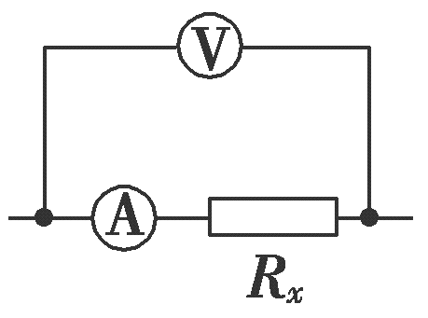 | 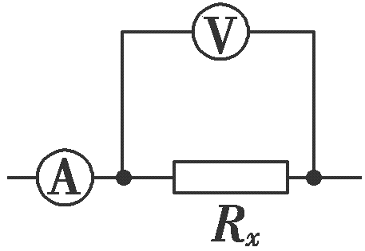
误差原因 | 电流表分压U_{测}＝U_{x}＋U_{A} | 电压表分流I_{测}＝I_{x}＋I v
电阻测量值 | R_{测}＝$\frac{U_{测}}{I_{测}}$＝R_{x}＋R_{A}＞R_{x}测量值大于真实值 | R_{测}＝$\frac{U_{测}}{I_{测}}$＝$\frac{R_{3}R_{V}}{R_{1}+R_{V}}$＜R_{x}测量值小于真实值
(2)两种接法的选择
①阻值比较法：先将待测电阻的估计值与电压表、电流表内阻进行比较，若R_{x}较小，宜采用电流表外接法；若R_{x}较大，宜采用电流表内接法。简单概括为“大内偏大，小外偏小”．
②临界值计算法
R_{x}＜ $\sqrt{R_{V}R_{A}}$时，用电流表外接法；
R_{x}＞$\sqrt{R_{V}R_{A}}$时，用电流表内接法。
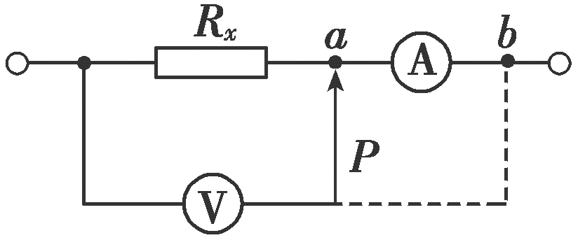③实验试探法：按如图所示接好电路，让电压表一根接线柱P先后与a、b处接触一下，如果电压表的示数有较大的变化，而电流表的示数变化不大，则可采用电流表外接法；如果电流表的示数有较大的变化，而电压表的示数变化不大，则可采用电流表内接法。
2．滑动变阻器的两种接法
(1)两种接法的比较
 | 限流接法 | 分压接法
两种接法电路图 | 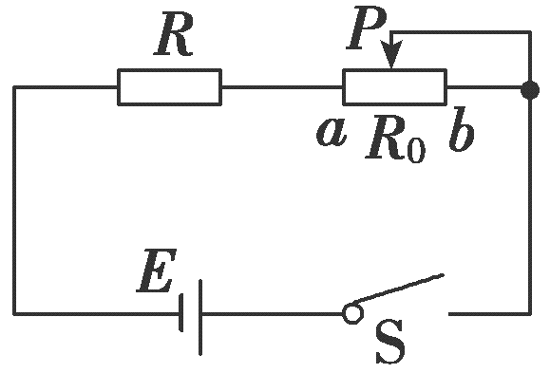 | 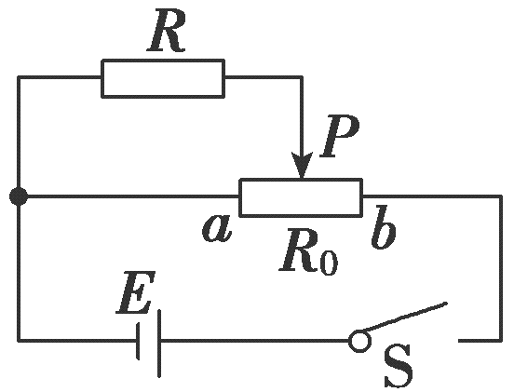
负载R上电压调节范围 | $\frac{RE}{R+R_{0}}$≤U≤E | 0≤U≤E
负载R上电流调节范围 | $\frac{E}{R+R_{0}}$≤I≤$\frac{E}{R}$ | 0≤I≤$\frac{E}{R}$
闭合S前触头位置 | b端 | a端
(2)两种接法的一般适用条件
①限流式接法适合测量阻值小的电阻（跟滑动变阻器的总电阻相比相差不多或比滑动变阻器的总电阻还小）。
②分压式接法适合测量阻值较大的电阻（一般比滑动变阻器的总电阻要大）。
(3)必须采用分压法的三种情况
①若采用限流式接法不能控制电流满足实验要求，即若滑动变阻器阻值调到最大时，待测电阻上的电流（或电压）仍超过电流表（或电压表）的量程，或超过待测电阻的额定电流（或电压），则必须选用分压式接法。
②若待测电阻的阻值比滑动变阻器总电阻大得多，以致在限流电路中，滑动变阻器的滑片从一端滑到另一端时，待测电阻上的电流或电压变化范围不够大，此时，应改用分压电路。
③若实验中要求电压从零开始调节，则必须采用分压式电路。
(4)两种电路均可使用的情况下，应优先采用限流式接法，因为限流式接法电路简单、耗能低。
21．用伏安法测量一定值电阻的实验，所用的器材及规格如下：
待测电阻$R_{x}$（约6Ω）
直流电流表（量程0-0.6A，内阻约2Ω）
直流电压表（量程0-3V，内阻约5kΩ）
直流电源（输出电压3V，内阻可不计）
滑动变阻器（0-15Ω，允许最大电流1A）
电键一只，导线若干。
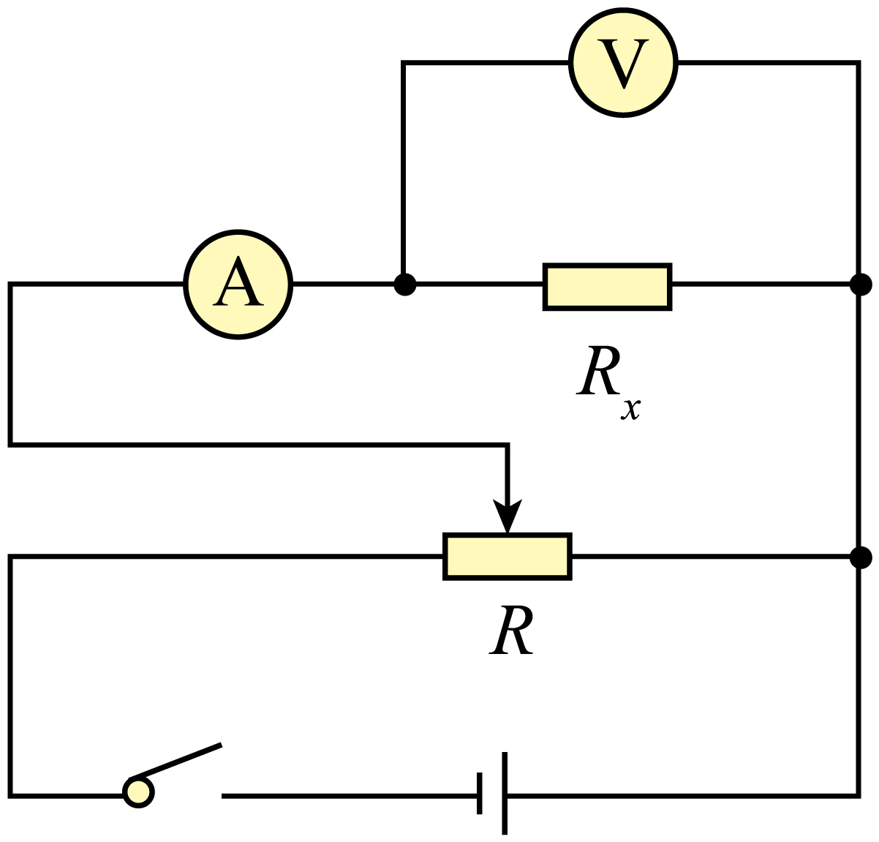
(1)闭合开关前滑片应置于滑动变阻器的___________端（填左，右）
(2)如图所示，若考虑电表内阻的影响，用两表示数算出$R_{测}$，则___________。
A．$R_{测}$比R的真实值大 ；B．$R_{测}$比R的真实值小
C．引起误差的原因是电流表分压 ；D．引起误差的原因是电压表分流
【答案】 右 BD；【难度】0.65；【知识点】测量电阻丝的电阻率
【详解】(1)[1] 闭合开关前滑片应置于滑动变阻器的右端，使电阻两端电压为0；
(2)[2]电流表采用外接法，由于电压表的分流作用，使得$R_{测}$比R的真实值小。故选BD。

22．某实验小组在“测定金属丝的电阻率”的实验中，欲先采用伏安法测出金属丝的电阻R_{x}，已知金属丝的电阻大约为10Ω，实验室中有以下器材可供使用：
A．电压表0~3V，内阻约为5kΩ；
B．电压表0~15V，内阻约为50kΩ；
C．电流表0~0.6A，内阻为0.5Ω；
D．滑动变阻器（0~5Ω）；
E．滑动变阻器（0~2kΩ）
F．电动势约为4V、内阻不计的电源，开关及导线若干。
(1)分别用螺旋测微器和游标卡尺测量电热丝的直径d和长度L，则电热丝的直径d=______mm，长度L=______cm；
(2)为使测量范围尽可能大，电压表应选___________，滑动变阻器应选___________（填写器材前字母序号）；
(3)请在虚线框中将电路图补充完整。___________
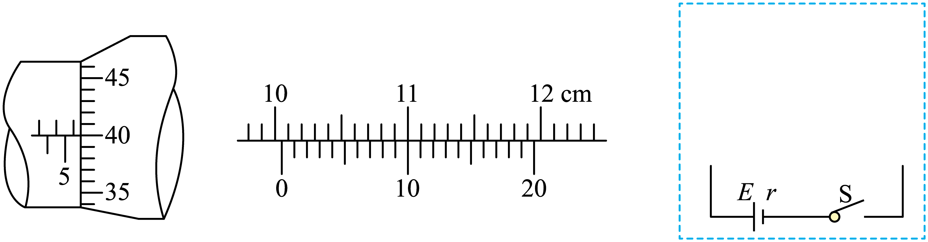
【答案】 5.900或5.901或5.899或5.900 10.050 A D 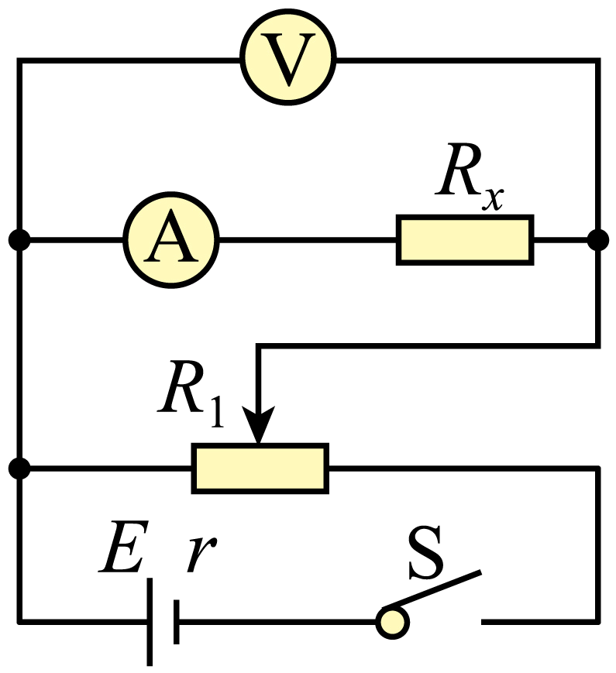
【难度】0.65；【知识点】游标卡尺的使用与读数、测量电阻丝的电阻率
【详解】(1)[1]螺旋测微器的读数为$d=\left(5.5+40.0×0.01\right)\text{mm=5.900mm}$
[2]游标卡尺的读数为$L=\left(10.0+0.005×10\right)\text{cm}=10.050\text{cm}$
(2)[3]因为电源电动势为4V，如果电压表用0~15V的量程的话指针偏角不会超过$\frac{1}{3}$，测量误差会较大，故选用相对量程较小的0~3V的电压表，选A；
[4]因为实验要求测量范围尽可能大，故滑动变阻器采用分压式接法，这种接法的滑动变阻器阻值要小，故选调节范围为0~5Ω的滑动变阻器，选D；
(3)因为电流表内阻已知，故测量的时候采用内接法，根据欧姆定律算出电流表和待测电阻的总阻值，再减去电流表内阻就得到待测电阻阻值。而滑动变阻器采用分压式接法，故电路图如下；


23．测定金属丝电阻率是现在物理实验室常规条件下的基本电学测量，在“测定金属丝的电阻率”的实验中：
(1)按如图所示的电路图测量金属丝的电阻$R_{x}$（阻值约为18$\text{Ω}$）。实验中除开关、若干导线之外还提供下列器材：
电压表V（量程0~3V，内阻约3k$\text{Ω}$）；
电流表${\text{A}}_{\text{1}}$（量程0~200mA，内阻约2$\text{Ω}$）；
电流表${\text{A}}_{2}$（量程0~3A，内阻约0.1$\text{Ω}$）；
滑动变阻器$R_{\text{1}}$（0~50$\text{Ω}$）；
滑动变阻器$R_{\text{2}}$（0~200$\text{Ω}$）；
电源E（3V，内阻不计）。
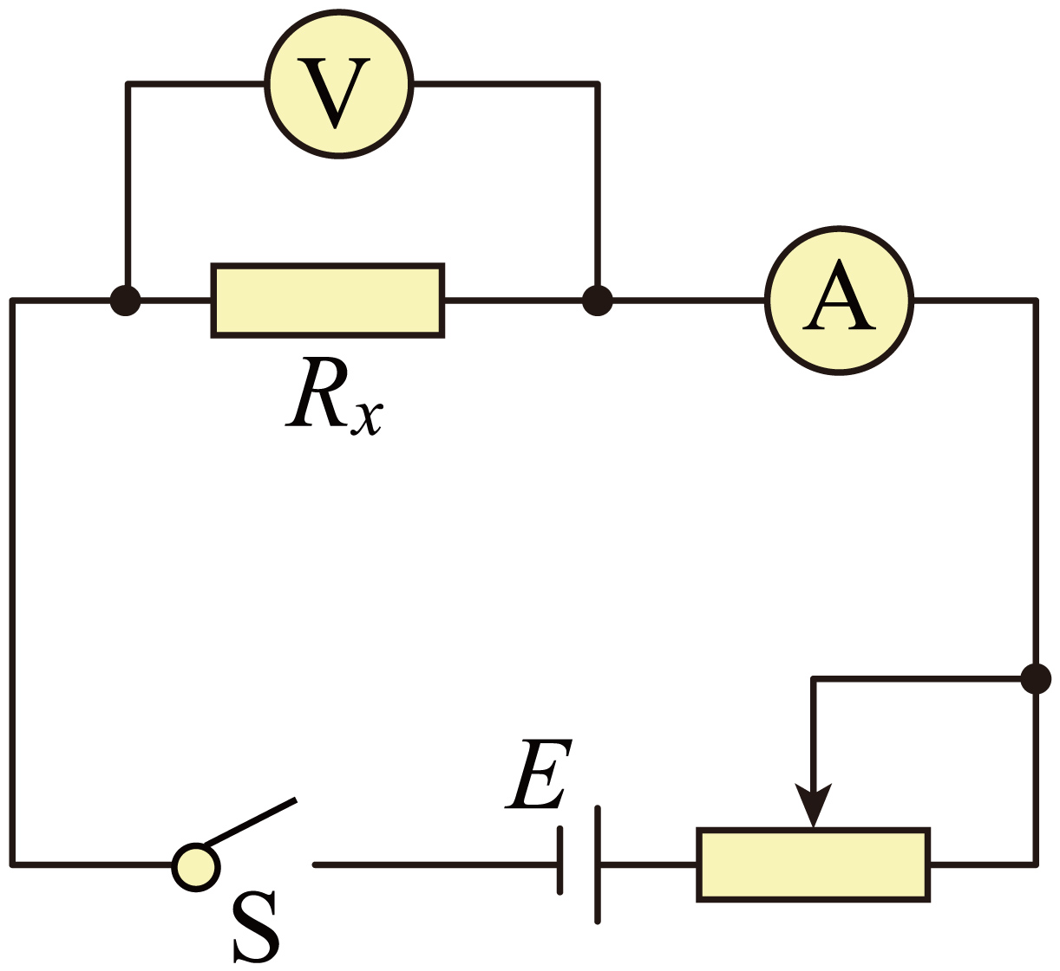
为了调节方便，测量准确，实验中电流表应选______，滑动变阻器应选______。（填器材的名称符号）
(2)请根据如图所示电路图，用笔画线代替导线将图丙中的实验器材连接起来，并使滑动变阻器的滑片P置于b端时接通电路后的电流最小。( )
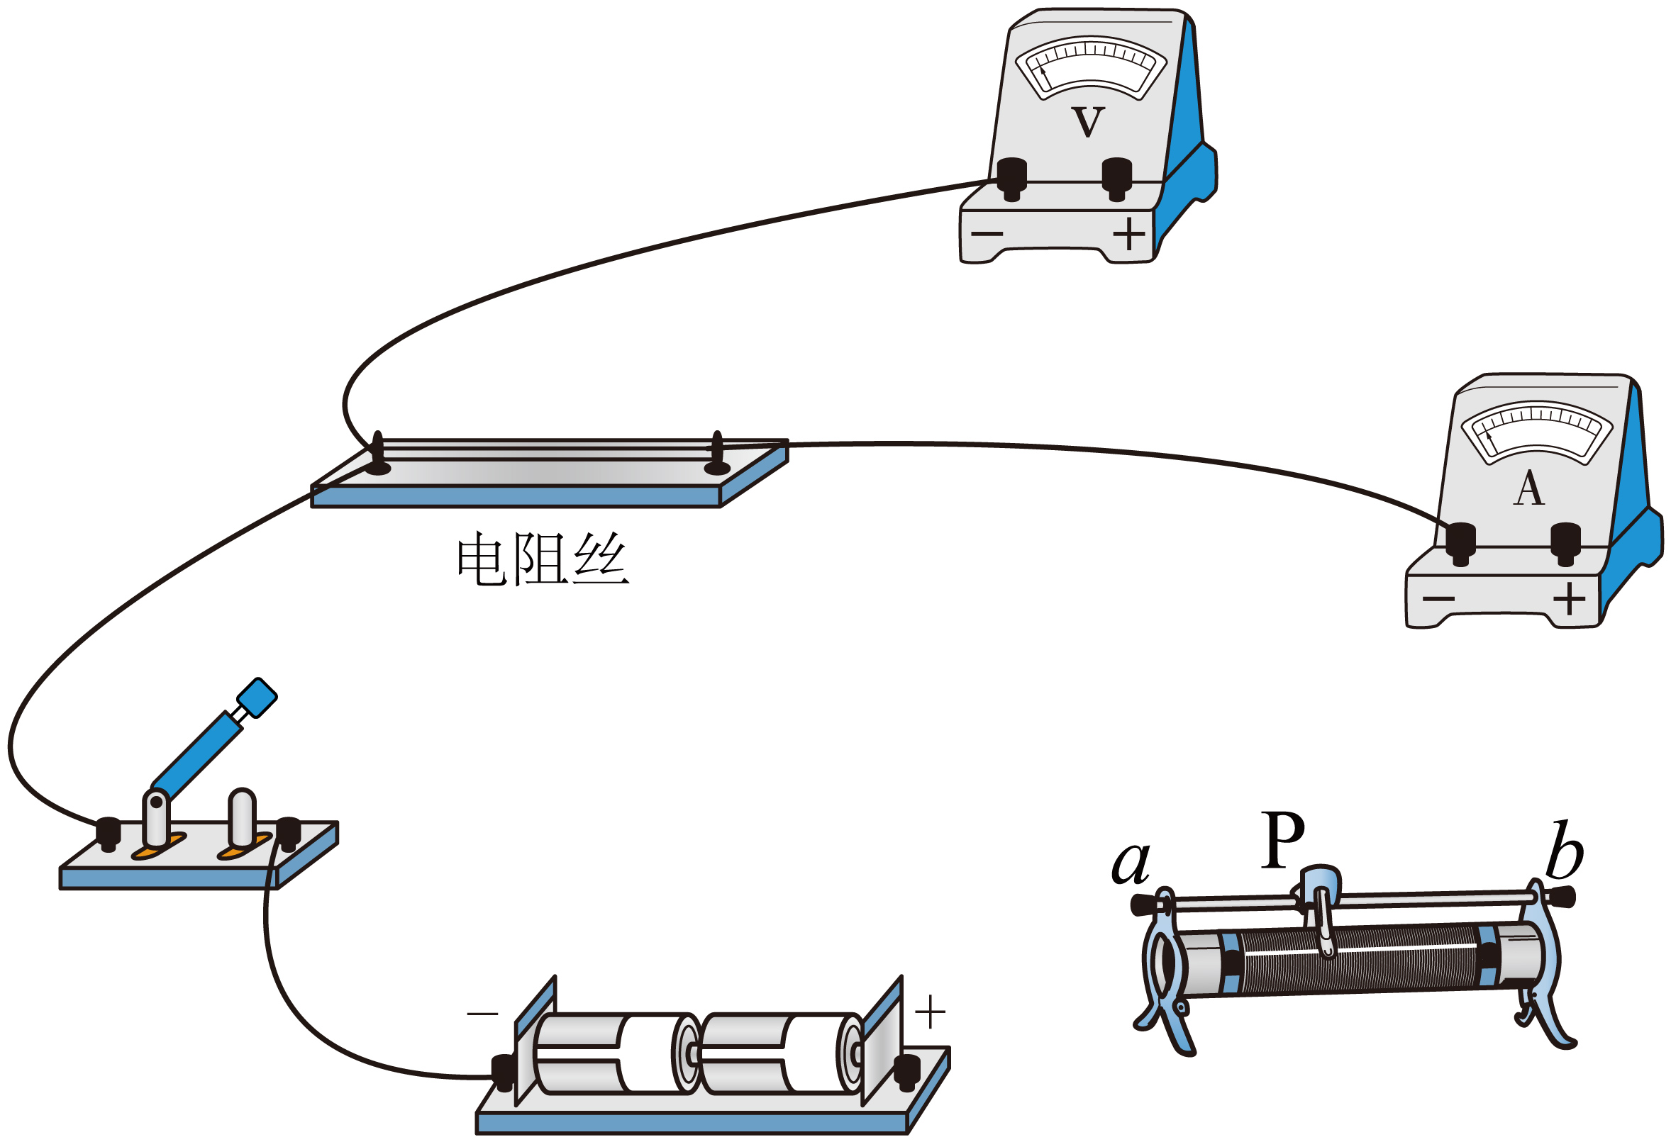
(3)若通过测量可知，金属丝的长度为l，直径为d，通过金属丝的电流为I，对应金属丝两端的电压为U，由此可计算得出金属丝的电阻率$ρ=$______。（用题目所给字母和通用数学符号表示）
【答案】 ${\text{A}}_{\text{1}}$ $R_{1}$ 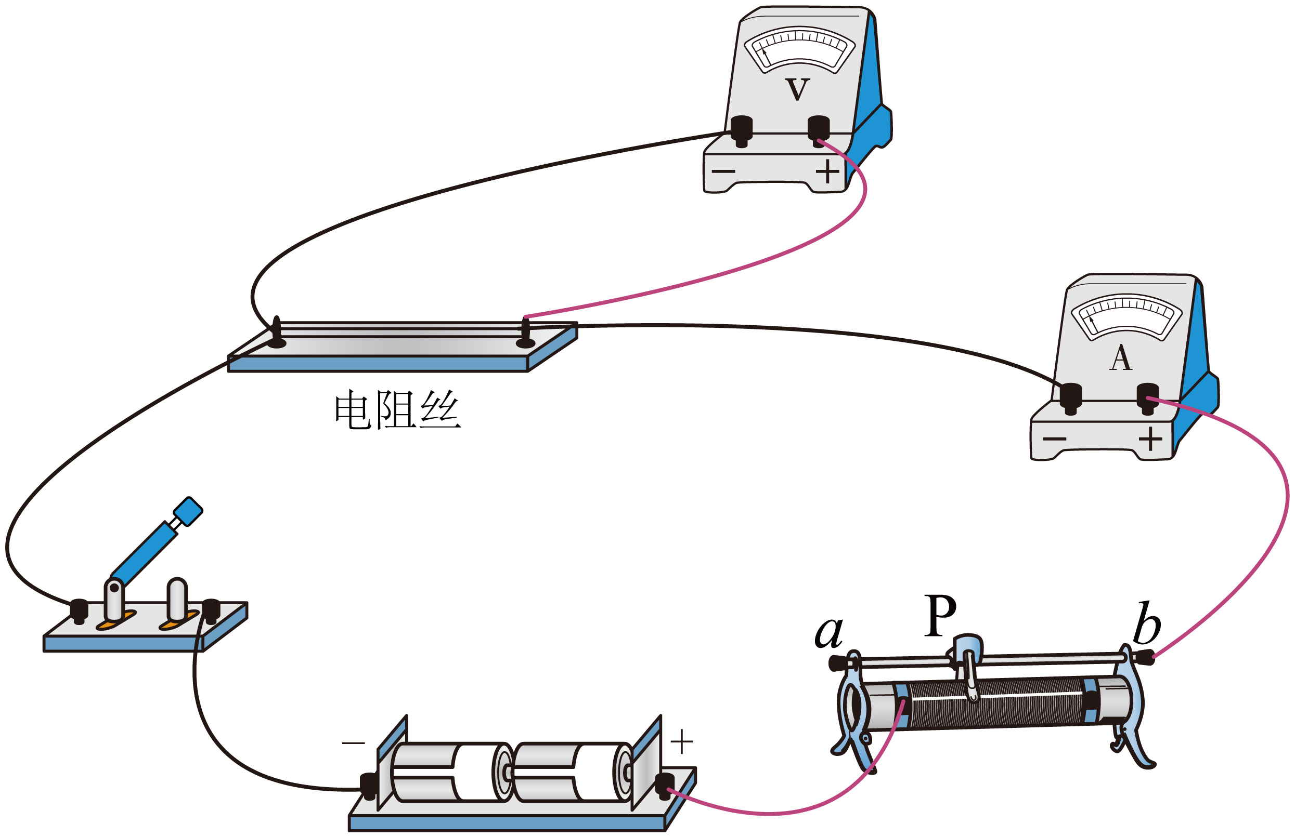$\frac{πUd^{2}}{4IL}$
【难度】0.65；【知识点】测量电阻丝的电阻率
【详解】(1)[1]由欧姆定律可得，电路中的最大电流为$I_{\text{m}}=\frac{E}{R_{x}}=0.1667\text{A}=166.7\text{mA}$；电流表应选${\text{A}}_{\text{1}}$；
[2]结合由电路图可知，为了调节方便，测量准确，滑动变阻器应选最大阻值较小的，故滑动变阻器应选$R_{\text{1}}$；
(2)[3]滑动变阻器滑片P置于b端时电流最小，则此时滑动变阻器的阻值最大，接法如图

(3)[4]金属丝的横截面积为$S=π{(\frac{d}{2})}^{2}$
由欧姆定律可得$I=\frac{U}{R_{x}}$
导体电阻表达式为$R_{x}=\frac{ρl}{S}$；联立可得$ρ=\frac{πUd^{2}}{4Il}$

11.3 实验：导体电阻率的测量：差值法（双安法、双伏法）测电阻
1．电流表差值法（如图所示）
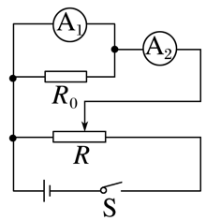(1)基本原理：定值电阻R₀的电流I₀＝I₂－I₁，电流表A₁的电压U₁＝（I₂－I₁）R₀。
(2)可测物理量：
①若R₀为已知量，可求得电流表A₁的内阻r₁＝$\frac{(I_{2}-I_{1})R_{0}}{I_{1}}$；
②若r₁为已知量，可求得R₀＝$\frac{I_{1}r_{1}}{I_{2}-I_{1}}$。
2．电压表差值法（如图所示）
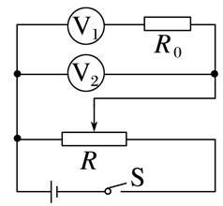(1)基本原理：定值电阻R₀的电压U₀＝U₂－U₁，电压表V₁的电流I₁＝$\frac{U_{2}-U_{1}}{R_{0}}$。
(2)可测物理量：
①若R₀为已知量，可求得电压表V₁的内阻
r₁＝$\frac{U_{1}}{U_{2}-U_{1}}$R₀；
②若r₁为已知量，可求得R₀＝$\frac{U_{2}-U_{1}}{U_{1}}$r₁
24．某实验小组为测量某一电阻阻值$R_{x}$（约为几欧），实验室现有器材如下，试设计实验尽可能多测几组数据取平均值精确测量其阻值：
A．电流表A（量程$0∼0.6\text{A}$，内阻约为$0.1Ω$）
B．毫安表G（量程$0∼3\text{mA}$，内阻为$100Ω$）
C．滑动变阻器$R_{1}$，总阻值为$5Ω$
D．滑动变阻器$R_{2}$，总阻值为$1000Ω$
E．电阻箱R，总阻值$0∼999.9Ω$
F．电源E，电动势$4.5\text{V}$，内阻不计
G．开关S、导线若干。
(1)实验中滑动变阻器选____（填$R_{1}$或$R_{2}$）。
(2)实验小组将毫安表改装成量程为3V电压表，则应将电阻箱与毫安表____（选填“串联”或“并联”），且电阻箱阻值为____。
(3)试画出测量原理图____（所有元件都用题目所给符号表示）。
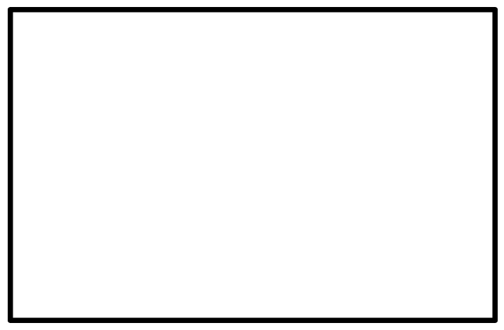
(4)合上开关S，改变滑片位置，记录下两表的示数，测得毫安表G示数为$I_{1}$，电流表A示数为$I_{2}$（单位均为A），则$R_{x}=$____（用$I_{1}$、$I_{2}$表示）。
【答案】(1)$R_{1}$
(2) 串联 900
(3)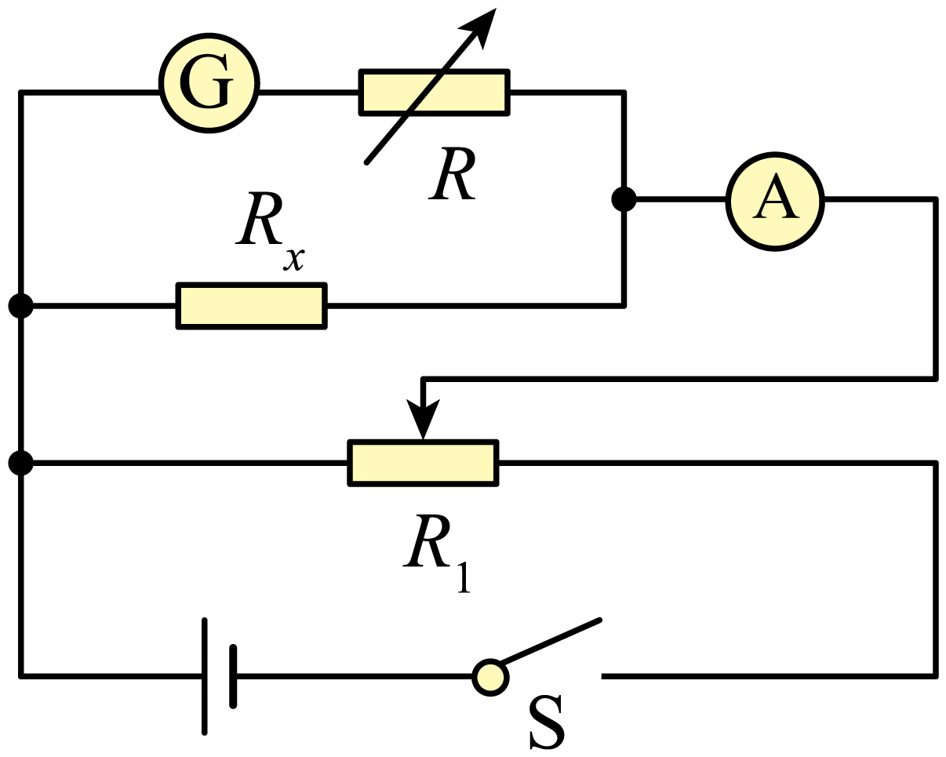
(4)$\frac{1000I_{1}}{I_{2}-I_{1}}$
【难度】0.65；【知识点】利用双安法测量电阻、测量电阻丝的电阻率
【详解】(1)实验尽可能多测几组数据取平均值精确测量其阻值，滑动变阻器可采用分压式接法，选择最大阻值较小的$R_{1}$。
(2)[1][2] 将毫安表改装成量程为3V电压表，则应将电阻箱与毫安表串联，根据改装原理可知$U=U_{\text{G}}+\frac{U_{\text{G}}}{R_{\text{G}}}R$
解得$R=900Ω$
(3)由于毫安表电阻已知，可采用电流表外接法，如图

(4)根据欧姆定律可知$R_{x}=\frac{(R+R_{G})I_{1}}{I_{2}-I_{1}}=\frac{1000I_{1}}{I_{2}-I_{1}}$

11.3 实验：导体电阻率的测量：半偏法测电表内阻
1．电流表半偏法（电路图如图所示）
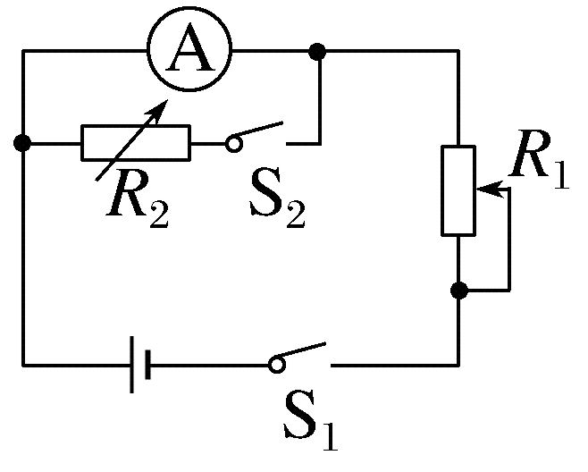(1)实验步骤
①先断开S₂，再闭合S₁，将R₁由最大阻值逐渐调小，使电流表读数等于其量程I_{m}；
②保持R₁不变，闭合S₂，将电阻箱R₂由最大阻值逐渐调小，当电流表读数等于$\frac{1}{2}$I_{m}时记录下R₂的值，则R_{A}＝R₂。
(2)实验原理
当闭合S₂时，因为R₁≫R_{A}，故总电流变化极小，认为不变仍为I_{m}，电流表读数为$\frac{I_{\text{m}}}{2}$，则R₂中电流为$\frac{I_{\text{m}}}{2}$，所以R_{A}＝R₂。
(3)误差分析
①测量值偏小：R_{A测}＝R₂＜R_{A真。}
②原因分析：当闭合S₂时，总电阻减小，总电流增大，大于原电流表的满偏电流，而此时电流表半偏，所以流经R₂的电流比电流表所在支路的电流大，R₂的电阻比电流表的电阻小，而我们把R₂的读数当成电流表的内阻，故测得的电流表的内阻偏小。
③减小误差的方法：选电动势较大的电源E，选阻值非常大的滑动变阻器R₁，满足R₁≫R_{A}。
2．电压表半偏法（电路图如图所示）
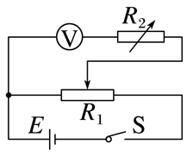(1)实验步骤
①将R₂的阻值调为零，闭合S，调节R₁的滑动触头，使电压表读数等于其量程U_{m}；
②保持R₁的滑动触头不动，调节R₂，当电压表读数等于$\frac{1}{2}$U_{m}时记录下R₂的值，则R_{V}＝R₂。
(2)实验原理：R_{V}≫R₁，R₂接入电路时可认为电压表和R₂两端的总电压不变，仍为U_{m}，当电压表示数调为$\frac{U_{\text{m}}}{2}$时，R₂两端电压也为$\frac{U_{\text{m}}}{2}$，则二者电阻相等，即R_{V}＝R₂。
(3)误差分析
①测量值偏大：R_{V测}＝R₂>R_{V真。}
②原因分析：当R₂的阻值由零逐渐增大时，R₂与电压表两端的总电压也将逐渐增大，因此电压表读数等于$\frac{1}{2}$U_{m}时，R₂两端的电压将大于$\frac{1}{2}$U_{m}，使R₂>R_{V}，从而造成R_{V}的测量值偏大。显然电压表半偏法适用于测量内阻较大的电压表的电阻。
③减小误差的方法：选电动势较大的电源E，选阻值较小的滑动变阻器R₁，满足R₁≪R_{V}。
25．为测定下图中一个量程为$\text{200μA}$的微安表的内阻，某同学设计了如图甲的实验电路，采用的主要器材有：电动势为6V的电源、最大阻值为$\text{40k}Ω$的滑动变阻器和阻值范围为0~999Ω的电阻箱。如果实验时进行的步骤有：
A．合上${\text{S}}_{1}$；
B．合上${\text{S}}_{2}$；
C．观察$R_{1}$的阻值是否最大，如果不是，将$R_{1}$的阻值调至最大；
D．调节$R_{1}$的阻值，使电流表指针偏转到满刻度；
E．调节$R_{2}$的阻值，使电流表指针偏转到满刻度的一半，记下$R_{2}$的阻值；
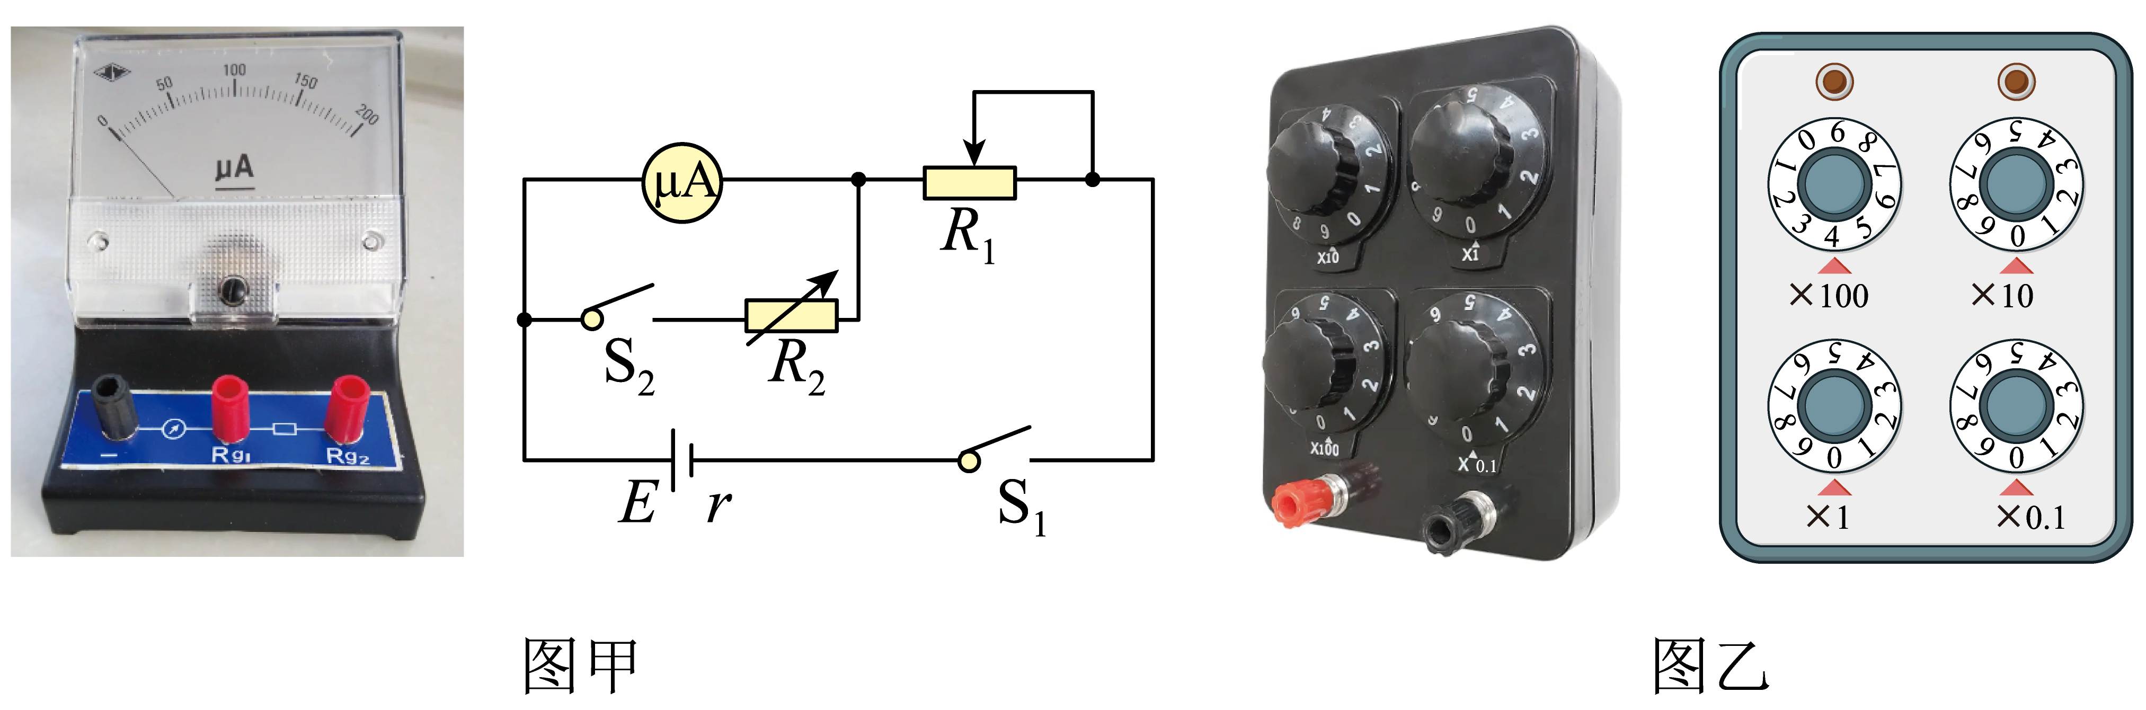
(1)把以上步骤的字母代号按实验的合理顺序填写在横线上空白处：___________。
(2)如果$R_{2}$的阻值如图乙所示，要把测量中的微安表改装成量程为0-6V的电压表，则需要给微安表___________（填“串联”或“并联”）上一个阻值为___________Ω的电阻。（计算结果保留3位有效数字）
(3)采用上述方法测得的微安表内阻结果会___________（填“偏大”或“偏小”），为了减小本实验误差，应尽可能选用电动势___________（填“较大”或“较小”）的电源。
【答案】(1)CADBE
(2) 串联$2.96×{10}^{4}$
(3) 偏小 较大
【难度】0.65；【知识点】半偏法测量电表内阻
【详解】(1)实验的合理顺序是：观察$R_{1}$的阻值是否最大，如果不是，将$R_{1}$的阻值调至最大；合上${\text{S}}_{1}$，调节$R_{1}$的阻值，使电流表指针偏转到满刻度；合上${\text{S}}_{2}$，调节$R_{2}$的阻值，使电流表指针偏转到满刻度的一半，记下$R_{2}$的阻值。即实验的合理顺序是：CADBE。
(2)[1][2]根据半偏法测微安表内阻原理，由图乙可知微安表的内阻测量值为$R_{\text{g}}=R_{2}=400.0Ω$
要把测量中的微安表改装成量程为0-6V的电压表，则需要给微安表串联上一个电阻，根据$U_{\text{m}}=I_{\text{g}}(R_{\text{g}}+R)$
解得$R=\frac{U_{\text{m}}}{I_{\text{g}}}-R_{\text{g}}=\frac{6}{200×{10}^{-6}}Ω-400Ω=2.96×{10}^{4}Ω$
(3)[1]采用半偏法测微安表内阻，当微安表指针半偏时，由于电阻箱的并联，使得电路总电阻变小，则电路总电流变大，所以流过电阻箱的电流大于流过微安表的电流，根据并联电路中电流与电阻成反比可知，微安表内阻的真实值应满足$R_{真}>R_{2}=R_{测}$
即采用半偏法测得的微安表内阻结果会偏小；
[2]为了减小本实验误差，应使微安表满偏时，滑动变阻器接入电路阻值大一些，则应尽可能选用电动势较大的电源。

26．实验室内有一批量程为$3\text{V}$的电压表，但是内阻未知，某同学找来以下实验器材测量电压表的内阻。
A．待测电压表V（量程为$3\text{V}$）
B．滑动变阻器$R_{1}$（最大阻值为$10Ω$）
C．滑动变阻器$R_{2}$（最大阻值为$5\text{kΩ}$）
D．电阻箱$R\left(0\sim 9999Ω\right)$
E．电源（电动势约$6\text{V}$，内阻约$1Ω$）
F．开关两个、导线若干
回答下列问题：
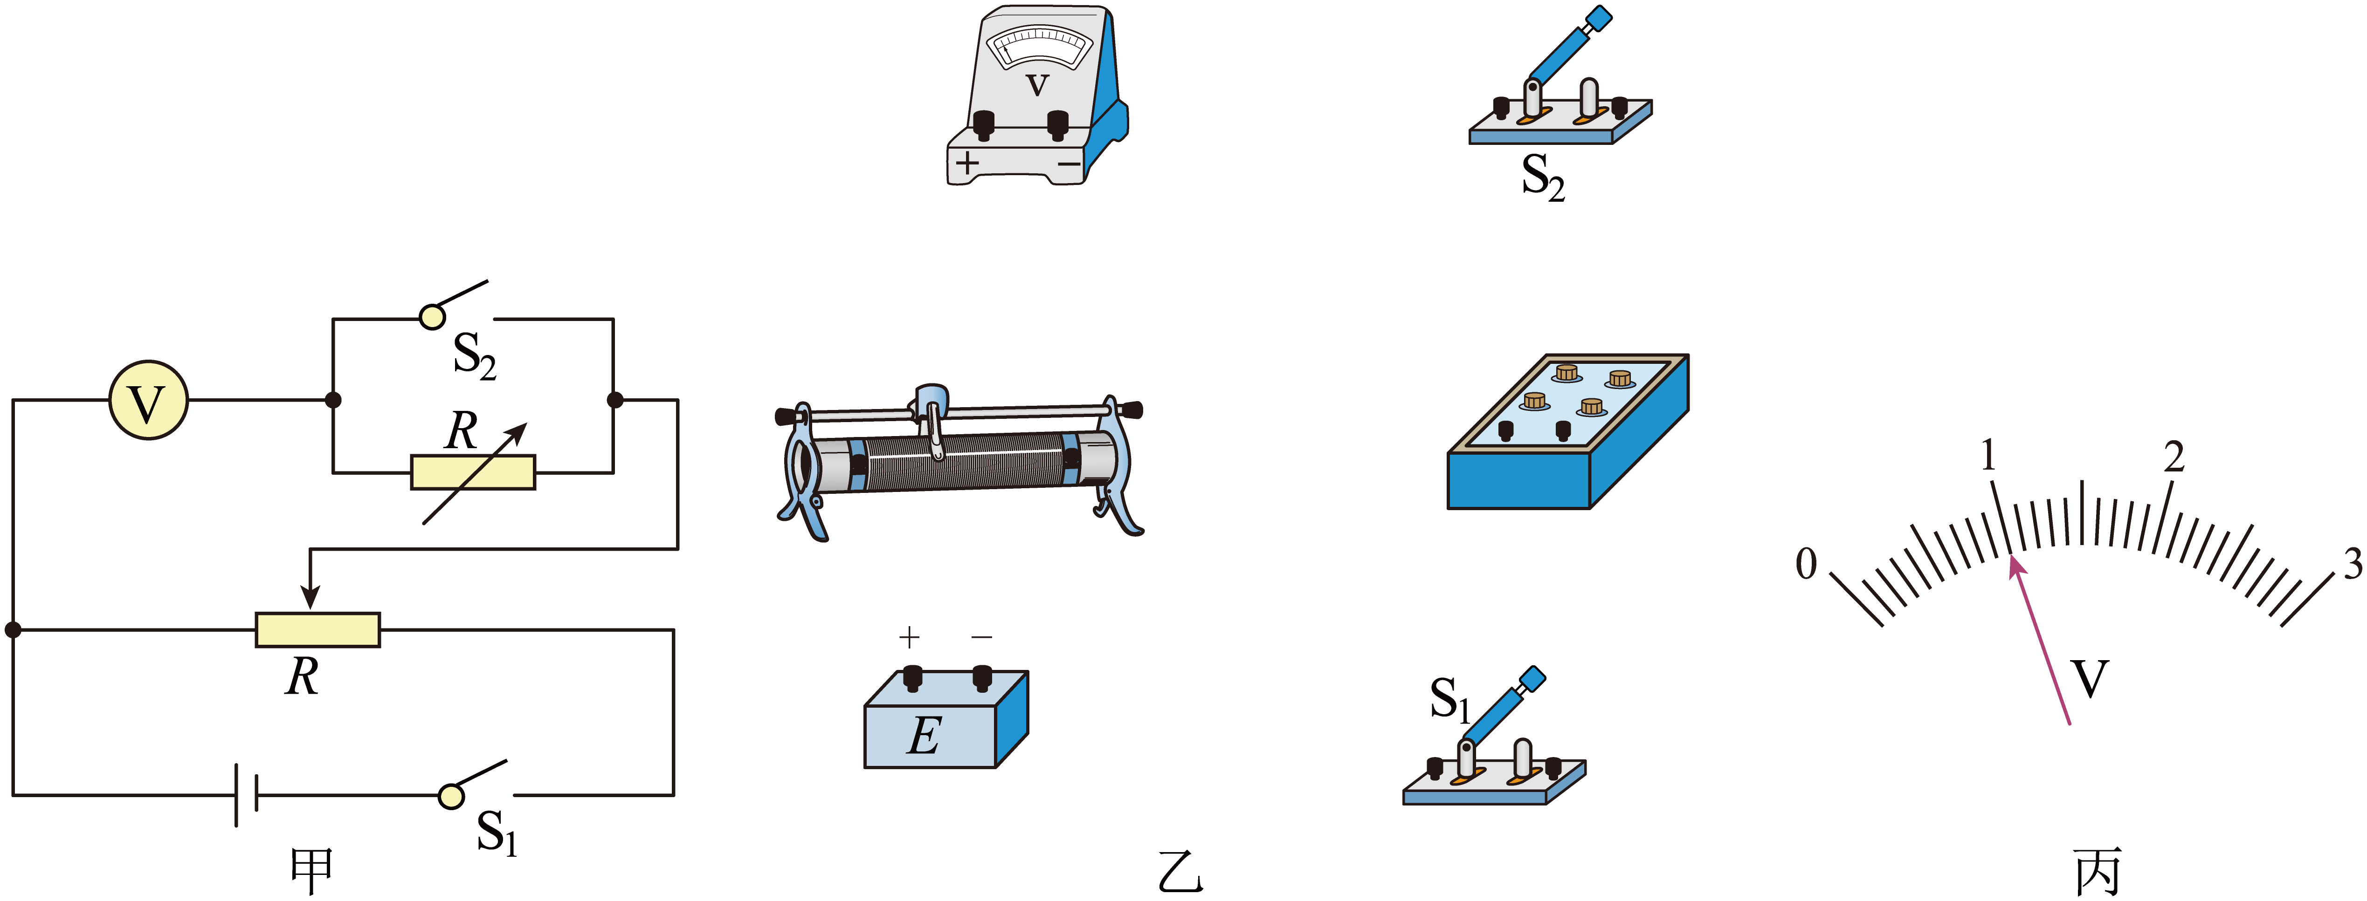
(1)用如图甲所示的电路进行测量，应选用的滑动变阻器为_______________（选填“$R_{1}$”或“$R_{2}$”）；根据原理图所示电路在图乙中将实物图连线_______________。
(2)连好电路后，开关$S_{1}$闭合前，滑动变阻器的触头要滑到_____________端（选填“左”或“右”）。
(3)闭合开关$S_{1}$、$S_{2}$，调节滑动变阻器，使电压表指针指到满偏刻度。保持滑动变阻器的位置不变，断开开关$S_{2}$，调节电阻箱，当电阻箱的阻值$R=7\text{kΩ}$时，电压表的示数如图丙所示，其读数为____________，则电压表的内阻值为___________$\text{k}Ω$。
(4)电压表的测量值与真实值相比________________（选填“偏大”“相等”或“偏小”）。
【答案】 $R_{1}$ 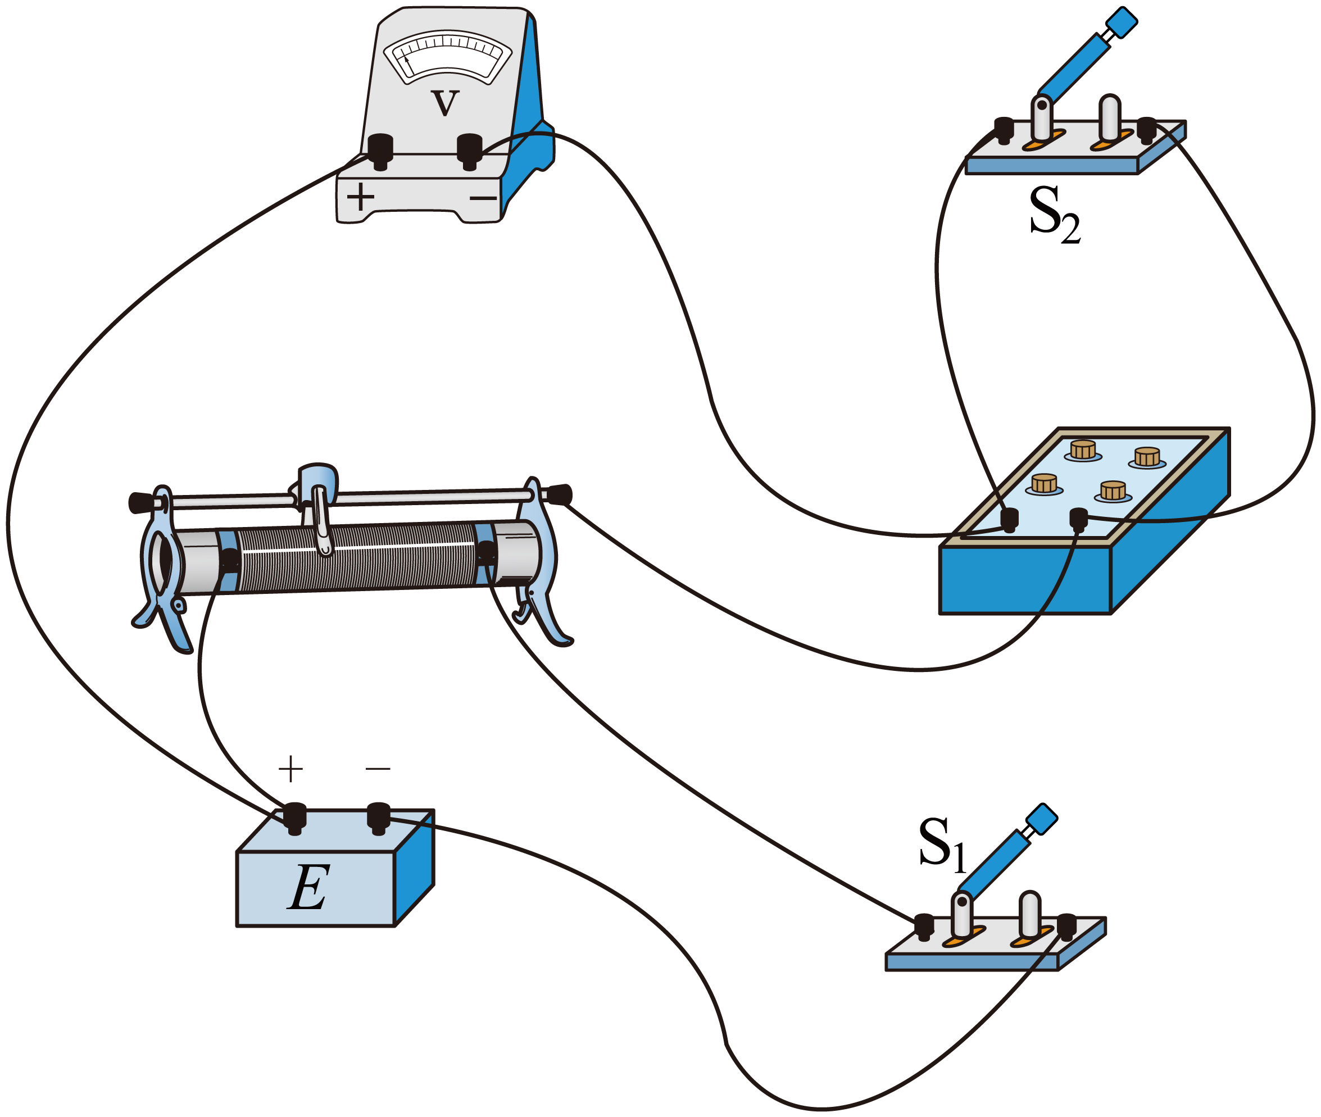 左 $1.00\text{V}$ 3.5 偏大
【难度】0.65
【详解】(1)[1][2]电路图中的滑动变阻器采用了分压式接法，为了便于调节，滑动变阻器选阻值较小的，故选$R_{1}$，实物连图如图所示；

(2)[3]为了保护电路，开关$S_{1}$闭合前，滑动变阻器的触头要滑到左端；
(3)[4]最小刻度为0.1V，则电压表读数为$1.00\text{V}$；
[5]电压表指针指到满偏时，电压为$3.00\text{V}$，断开开关${\text{S}}_{2}$，调节电阻箱时，认为分压支路电压不变，电压表示数为$1.00\text{V}$，则电阻箱分得的电压为$2.00\text{V}$，所以电阻箱的阻值是电压表内阻的两倍，即电压表内阻为$\text{3.5kΩ}$；
(4)[6]断开开关${\text{S}}_{2}$，调节电阻箱时，分压支路电压会略微增大，则电阻箱分得的电压会略大于$2.00\text{V}$，所以电阻箱的阻值略大于电压表内阻的2倍，因此电压表内阻测量值偏大。

11.3 实验：导体电阻率的测量：替代法（等效法）测电阻
如图所示，先让待测电阻串联后接到电动势恒定的电源上，调节R₂，使电表指针指在适当位置读出电表示数；然后将电阻箱串联后接到同一电源上，保持R₂阻值不变，调节电阻箱的阻值，使电表的读数仍为原来记录读数，则电阻箱的读数即等于待测电阻的阻值。
27．为测量一大捆电阻率为$ρ$的铜导线的长度，实验小组设计方案如下：
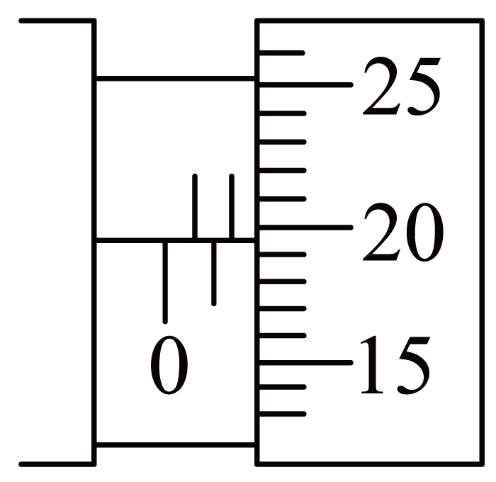
(1)割去该铜导线的外皮，用螺旋测微器测定裸露铜丝的直径，如图（甲）所示，直径$d=$______mm。
(2)设计如图乙电路图测定铜丝电阻$R_{x}$。闭合开关${\text{S}}_{1}$，把单刀双掷开关${\text{S}}_{2}$拨向1，调节电阻箱$R_{1}$，记下电流表读数为$I_{0}$；把开关${\text{S}}_{2}$拨向2，调节电阻箱$R_{2}$的阻值，使电流表的示数也为$I_{0}$。则电阻$R_{x}$的阻值为______的示数。（选填“$R_{1}$”、“$R_{2}$”）
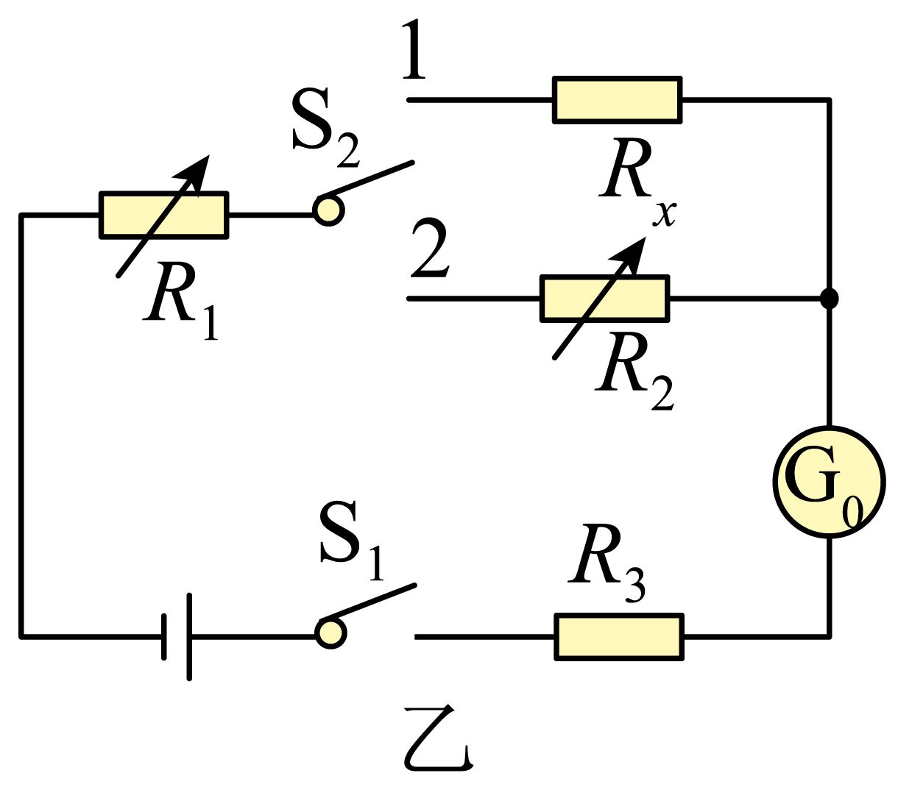
(3)根据以上过程测得的数据和铜的电阻率，得出铜导线长度$L=$______（用$R_{x}$，d，$ρ$等表示）。
【答案】(1)1.696或1.697或1.698
(2)$R_{2}$
(3)$\frac{R_{x}\text{π}d^{2}}{4ρ}$
【难度】0.65；【知识点】用电阻箱替代电阻测量阻值
【详解】(1)螺旋测微器的精度为0.01mm，转动刻度估读到0.1格，裸露铜丝的直径为
$d=1.5\text{mm}+19.6×0.01\text{mm=1.696mm}$（1.697mm、1.698mm）
(2)开关接1和2时，电流表读数为$I_{0}$，有$I_{0}=\frac{E}{R_{0}+r+R_{\text{G}}+R_{1}+R_{x}}=\frac{E}{R_{0}+r+R_{\text{G}}+R_{1}+R_{2}}$
利用电阻替代法可得$R_{x}=R_{2}$
(3)根据电阻定律可得$R_{x}=\frac{ρL}{S}=\frac{ρL}{\frac{πd^{2}}{4}}=\frac{4ρL}{πd^{2}}$；解得铜导线长度$L=\frac{πd^{2}R_{x}}{4ρ}$

11.4 串联电路和并联电路
11.4 串联电路和并联电路：串联电路与并联电路的电阻关系
1．串联电路、并联电路总电阻的比较
 | 串联电路的总电阻R_{总} | 并联电路的总电阻R_{总}
不同点 | n个相同电阻R串联，总电阻R_{总}＝nR | n个相同电阻R并联，总电阻R_{总}＝$\frac{R}{n}$
 | R_{总}大于任一电阻阻值 | R_{总}小于任一电阻阻值
 | 一个大电阻和一个小电阻串联时，总电阻接近大电阻 | 一个大电阻和一个小电阻并联时，总电阻接近小电阻
相同点 | 多个电阻无论串联还是并联，其中任一电阻增大或减小，总电阻也随之增大或减小
2．串、并联电路中，电压和电流的分配关系
(1)串联电路中各电阻两端的电压跟它的阻值成正比。
推导：在串联电路中，由于U₁＝I₁R₁，U₂＝I₂R₂，U₃＝I₃R₃…U_{n}＝I_{n}R_{n}，I＝I₁＝I₂＝…＝I_{n}，所以有$\frac{U_{1}}{R_{1}}$＝$\frac{U_{2}}{R_{2}}$＝…＝$\frac{U_{n}}{R_{n}}$＝$\frac{U}{R_{总}}$＝I。
(2)并联电路中通过各支路电阻的电流跟它们的阻值成反比。
推导：在并联电路中，U₁＝I₁R₁，U₂＝I₂R₂，U₃＝I₃R₃…U_{n}＝I_{n}R_{n}，U₁＝U₂＝…＝U_{n}，所以有I₁R₁＝I₂R₂＝…＝I_{n}R_{n}＝I_{总}R_{总}＝U。
28．如图所示的电路中，$R_{1}=4Ω，R_{2}=R_{3}=2Ω$，若在a、c两点之间加上$U=10\text{V}$的电压，则电流表的读数为（ ）
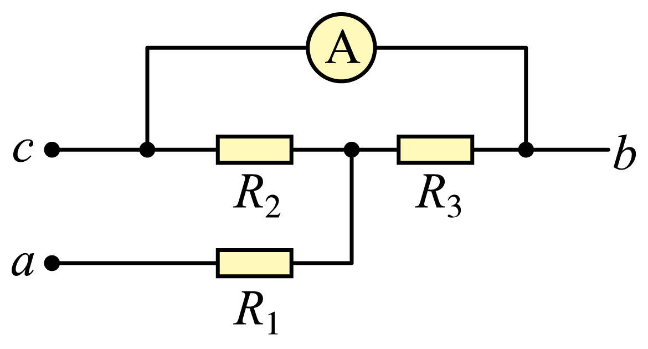
A．0 ；B．1A ；C．2A ；D．4A
【答案】B；【难度】0.65
【知识点】计算电阻串联或并联时的电压、电流和电阻、计算电阻混联时的电压、电流和电阻
【详解】根据电路图可以知道电阻R₂和R₃并联，然后与电阻R₁串联，则电路中的总电阻为$R=R_{1}+\frac{R_{2}R_{3}}{R_{2}+R_{3}}=5Ω$
则电路中的总电流为
$I=\frac{U}{R}=2$A
电流表测量的是通过R₃的电流，因为$R_{2}=R_{3}$，故通过R₂和通过R₃中的电流相等，故电流表的读数为1A。故选B。

29．由四个电阻连接成的混联电路如图所示，$R_{1}=8Ω$，$R_{2}=4Ω$，$R_{3}=6Ω$，$R_{4}=3Ω$，把42V的电压加在a、b两端，则（ ）
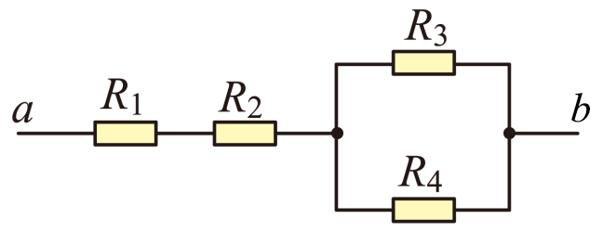
A．通过$R_{1}$的电流为1A
B．通过$R_{2}$的电流为2A
C．通过$R_{3}$的电流为1A
D．通过$R_{4}$的电流为2.5A
【答案】C；【难度】0.65；【知识点】计算电阻串联或并联时的电压、电流和电阻
【详解】AB．$R_{3}$与$R_{4}$并联，其等效电阻为$R_{34}=\frac{6×3}{6+3}Ω=2Ω$
把42V的电压加在a、b两端，则干路上的电流为$I=\frac{U}{R_{1}+R_{2}+R_{34}}=3\text{A}$
而$R_{1}$和$R_{2}$均在干路上，则电流均为3A，故AB错误；
CD．$R_{3}$与$R_{4}$并联，根据并联电压相等分流规律可知$I_{R3}=\frac{R_{4}⋅I}{R_{3}+R_{4}}=1\text{A}I_{R4}=\frac{R_{3}⋅I}{R_{3}+R_{4}}=2\text{A}$
故C正确，D错误；故选C。

30．两个定值电阻R₁、R₂串联接在U＝12 V的直流电源上，把一个内阻不是远大于R₁、R₂的电压表接在R₁的两端，如图所示，电压表示数为8 V，如果把它改接在R₂的两端，则电压表的示数将（ ）
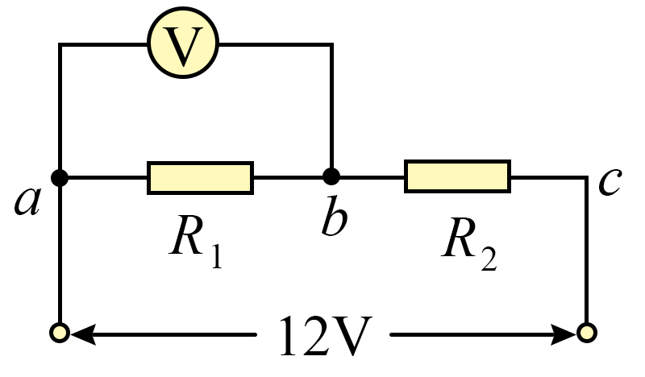
A．小于4 V ；B．等于4 V
C．大于4 V而小于8 V ；D．大于8 V
【答案】A；【难度】0.85；【知识点】计算电阻串联或并联时的电压、电流和电阻
【详解】电压表接在R₁两端，电压表的示数8V，则此时R₂两端的电压为4V；把此表改接在R₂两端时，由于电压表的内阻不是远大于R₁、R₂，电压表与R₂并联的阻值小于R₂，分压值也减小，而R₁与并联部分串联，总电压U=12V，则R₁的电压大于8V，电压表与R₂并联电路的电压小于4V。
故选A。

11.4 串联电路和并联电路：电表的改装
两表改装比较项目 | 小量程的表头G（I_{g}，R_{g}）改装成电压表 | 小量程的表头G（I_{g}，R_{g}）改装成电流表
内部电路 | 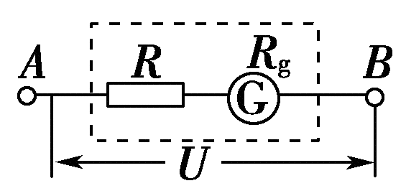 | 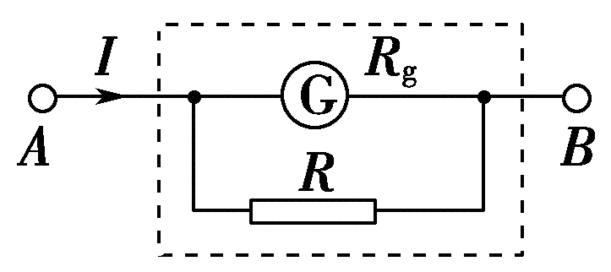
扩大后量程 | U＝I_{g}（R＋R_{g}） | I＝$\frac{I_{\text{g}}R_{\text{g}}}{R}$＋I_{g}
R的作用 | 分压 | 分流
R的阻值 | R＝$\frac{U_{\text{g}}}{I_{\text{g}}}$－R_{g} | R＝$\frac{I_{R}R_{R}}{I-I_{R}}$
电表的总内阻 | R_{V}＝R_{g}＋R或R_{V}＝$\frac{U_{\text{g}}}{I_{\text{g}}}$ | R_{A}＝$\frac{RR_{g}}{R+R_{g}}$或R_{A}＝$\frac{I_{g}R_{\text{g}}}{I}$
31．某同学设计了如图所示的电路进行电表的改装，已知电流表A的量程为500mA，内阻$R_{\text{A}}=0.4Ω$，其中$R_{1}=R_{\text{A}}$，$R_{2}=5R_{\text{A}}$，下列说法正确的是（ ）
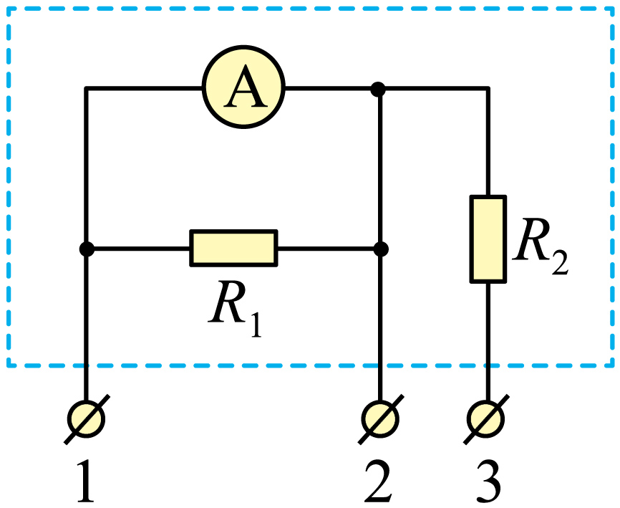
A．若将接线柱1、2接入电路时，可以测量的最大电流为0.5A
B．若将接线柱1、2接入电路时，可以测量的最大电流为2.0A
C．若将接线柱1、3接入电路时，可以测量的最大电压为1.2V
D．若将接线柱1、3接入电路时，可以测量的最大电压为2.2V
【答案】D；【难度】0.65；【知识点】灵敏电流计改装成电流表、灵敏电流计改装成电压表
【详解】AB．根据电流表改装原理，若将接线柱1、2接入电路时，最大可以测量的电流为$I=I_{\text{g}}+\frac{I_{\text{g}}R_{\text{A}}}{R_{1}}=2I_{\text{g}}=1.0\text{A}$
故AB错误；
CD．根据电压表改装原理，若将接线柱1、3接入电路时，最大可以测量的电压为$U=I_{\text{g}}R_{A}+IR_{2}=0.5×0.4\text{V}+1.0×5×0.4\text{V}=2.2\text{V}$
故D正确，C错误；故选D。

32．四个相同的小量程电流表（表头）分别改装成两个电流表${\text{A}}_{1}$、${\text{A}}_{2}$和两个电压表${\text{V}}_{1}$、${\text{V}}_{2}$。已知电流表${\text{A}}_{1}$的量程大于${\text{A}}_{2}$的量程，电压表${\text{V}}_{1}$的量程大${\text{V}}_{2}$的量程，改装好后把它们按图示接入电路，则（ ）
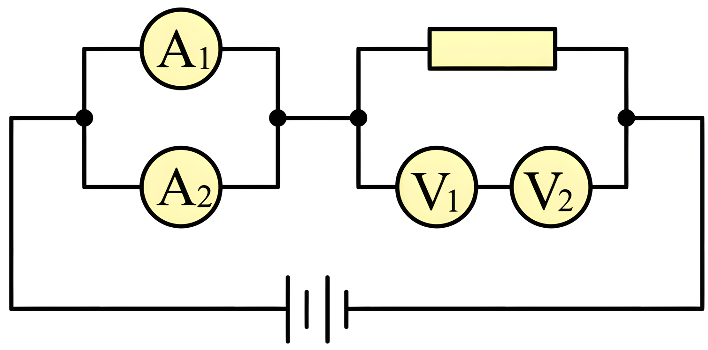
A．电流表${\text{A}}_{1}$的偏转角小于电流表${\text{A}}_{2}$的偏转角
B．电流表${\text{A}}_{1}$的读数大于电流表${\text{A}}_{2}$的读数
C．电压表${\text{V}}_{1}$的偏转角大于电压表${\text{V}}_{2}$的偏转角
D．电压表${\text{V}}_{1}$的读数小于电压表${\text{V}}_{2}$的读数
【答案】B；【难度】0.65；【知识点】灵敏电流计改装成电流表、灵敏电流计改装成电压表
【详解】AB．两个电流表${\text{A}}_{1}$、${\text{A}}_{2}$是由两个相同的表头与定值电阻并联改装而成，因两电流表并联，可知通过两表头的电流相等，则电流表${\text{A}}_{1}$的偏转角等于电流表${\text{A}}_{2}$的偏转角，因电流表${\text{A}}_{1}$的量程大于${\text{A}}_{2}$的量程，可知电流表${\text{A}}_{1}$的读数大于电流表${\text{A}}_{2}$的读数，选项A错误，B正确；
CD．两个电压表${\text{V}}_{1}$、${\text{V}}_{2}$是由相同的表头与定值电阻串联改装而成的，两电压表串联，可知通过表头的电流相等，则电压表${\text{V}}_{1}$的偏转角等于电压表${\text{V}}_{2}$的偏转角，因电压表${\text{V}}_{1}$的量程大${\text{V}}_{2}$的量程，则电压表${\text{V}}_{1}$的读数大于电压表${\text{V}}_{2}$的读数，选项C、D错误。
故选B。

33．某同学要将一量程为250μA的微安表改装为量程为20 mA的电流表。改装后利用一标准毫安表进行校准（如图1，虚线框内是改装后的电表）。当标准毫安表的示数为16.0 mA时，微安表的指针位置如图2，产生上述问题的原因可能是（ ）
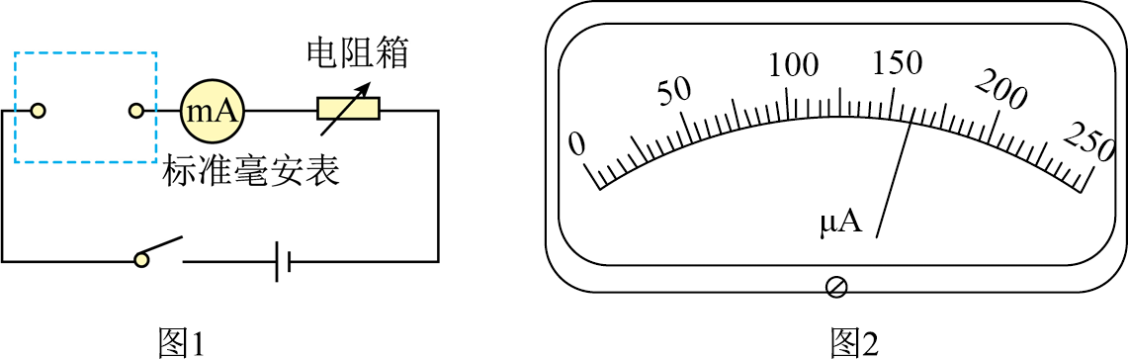
A．微安表串联电阻偏大 ；B．微安表串联电阻偏小
C．微安表并联电阻偏大 ；D．微安表并联电阻偏小
【答案】D；【难度】0.65；【知识点】灵敏电流计改装成电流表
【详解】微安表改装为量程为20 mA的电流表要并联分流电阻，由图可知微安表读数为160μA，即改装后的电流表读数应该为$\frac{20}{250}×160\text{mA}=12.8\text{mA}$
而标准表读数为16.0mA，则改装后的量程偏大，可能的原因是，原微安表内阻测量值偏小或者因为定值电阻R的计算有误，实际并联的电阻R阻值偏小，分流过大。
故选D。

11.5 实验：练习使用多用电表
11.5 实验：练习使用多用电表：多用电表的读数
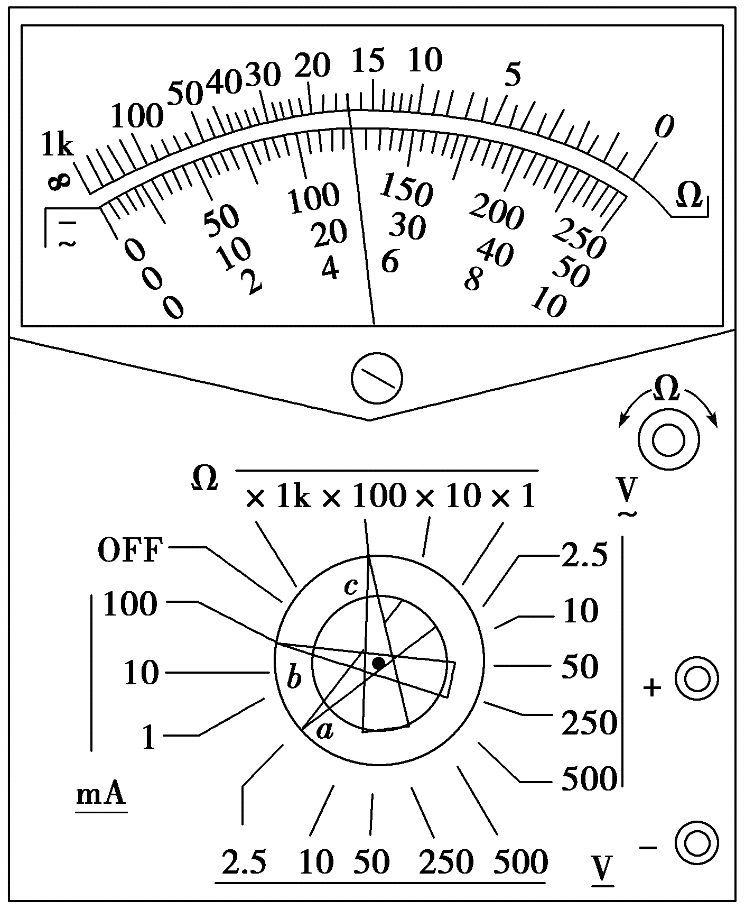1． 欧姆挡测量电阻需要使用最上边的欧姆挡表盘；
2． 直流电流和电压的读数为中间均匀表盘，按照十分之一估读的方法读数。
34．在“练习使用多用电表”的实验中
(1)前两次测量时，表盘指针如图中a、b所示。请据此完成记录表中的①和②；
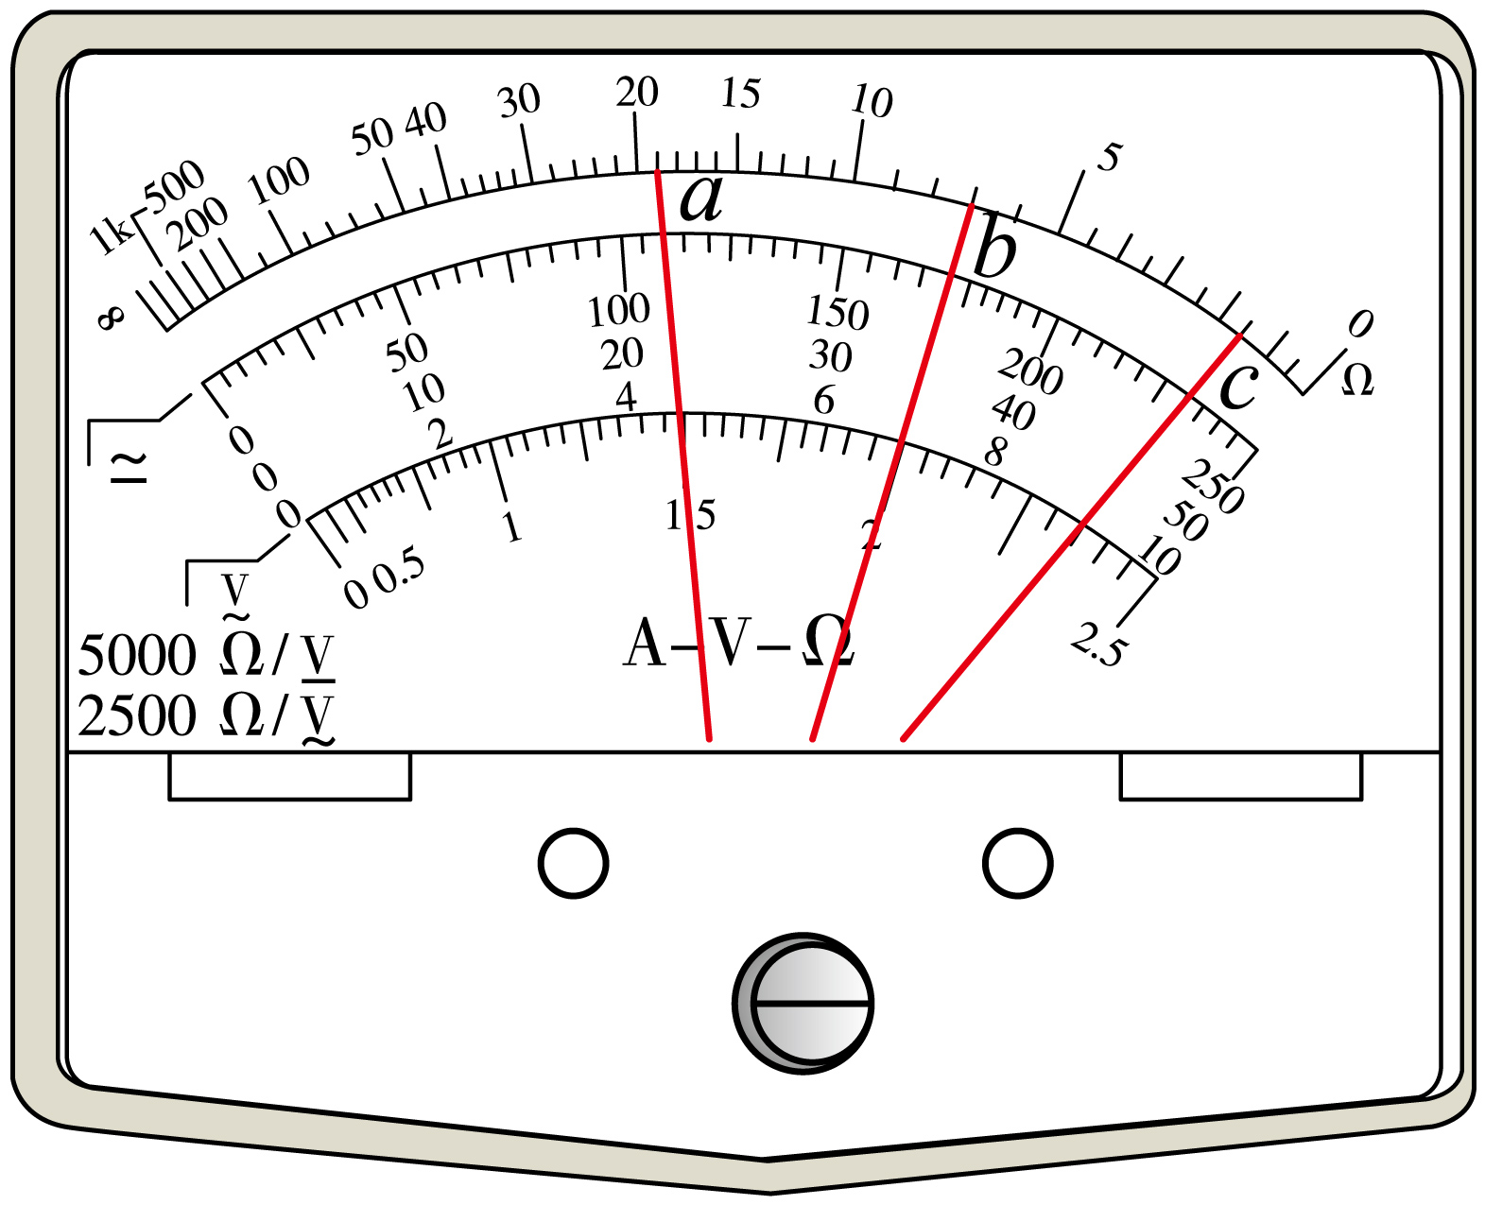
 | 所测物理量 | 量程或倍率 | 指针 | 读数
第1次 | 直流电压 | 0~50V | ①______（选填“a”“b”） | 34.0V
第2次 | 直流电流 | 0~10mA | ②______（选填“a”“b”） | 4.4mA
第3次 | 电阻 | $$×100$$ | c | $$1.5×{10}^{2}Ω$$
(2)第3次测量时，用“$×100$”欧姆挡测量电阻，表盘指针如图中c所示，为了更准确测量需要换成______（选填“$×10$”“$×1\text{k}$”）挡进行重新测量；
(3)多用电表改变不同倍率的欧姆挡后，测量电阻前______（选填“需要”“不需要”）重新调零。
【答案】 b a $×10$ 需要；【难度】0.94；【知识点】用多用电表测量电学中的物理量
【详解】(1)[1]多用电表表盘刻度线有三条，上为电阻专用，中间为电流、直流电压、交流电压共用，下面为交流电压2.5V专用。由表格知，测量直流电压，且读数为34.0V，应选$0∼50\text{V}$量程范围，观察中间刻度线三个指针刻度，b指针刻度读数满足要求，故选填“b”。
[2]由表格知，测量直流电流，且读数为4.4mA，由[1]知，应选$0∼10\text{mA}$量程范围，观察中间刻度线三个指针刻度，a指针刻度读数满足要求，故选填“a”。
(2)[3]欧姆挡测量电阻，指针偏角太小，换大倍率挡；指针偏角太大，换小倍率挡。由图知应选小倍率挡，故选填“$×10$”。
(3)[4]将电阻挡由低挡逐次变换到高挡时，其表头电压也逐次降低，电流逐次减小，指针偏转就会不到欧姆零位，这将造成很大的测量误差。所以必须调整调零旋钮使表头线圈电流维持不变，使指针重新在欧姆零位上，以保证各挡在测量时的准确性，故选填“需要”。

35．如图所示为多用电表的刻度盘。若选用倍率为“×100”的电阻挡测电阻时，表针指示如图所示，则
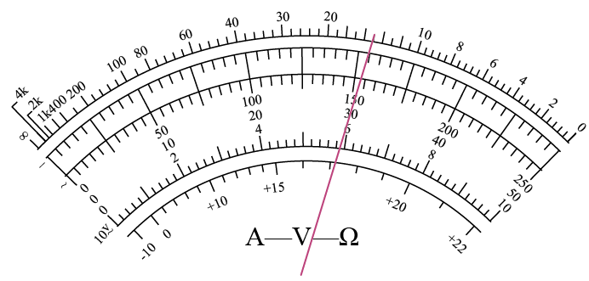
(1)所测电阻的阻值为________Ω；如果要用此多用电表测量一个阻值约为2.0×10⁴ Ω的电阻，为了使测量结果比较精确，应选用的欧姆挡是________（选填“×10”、“×100”或“×1 k”）。
(2)用此多用电表进行测量，当选用量程为50 mA的电流挡测量电流时，表针指于图示位置，则所测电流为________mA；当选用量程为250 mA的电流挡测量电流时，表针指于图示位置，则所测电流为________mA。
(3)当选用量程为10 V的电压挡测量电压时，表针也指于图示位置，则所测电压为________ V。
【答案】 1.5×10³ ×1 k 30.5 153 6.1；【难度】0.85
【知识点】用多用电表测量电学中的物理量
【详解】(1)[1][2]读数为
15×100 Ω=1.5×10³ Ω如果要用此多用电表测量一个阻值约为2.0×10⁴ Ω的电阻，为使指针位于表盘中央范围，应选择×1 k挡。
(2)[3][4] 当选用量程为50 mA的电流挡测量电流时，最小分度值为1mA，所测电流为30.5mA；当选用量程为250 mA的电流挡测量电流时，最小分度值为5 mA，表针指于图示位置，则所测电流为153 mA。
(3)[5] 当选用量程为10 V的电压挡测量电压时，最小分度值为0.2V，读数为6.1V。

11.5 实验：练习使用多用电表：多用电表的使用与二极管的单向导电性
1．测量小灯泡的电压和电流。
①按如图甲所示的电路图连好电路，将多用电表选择开关置于直流电压挡，测小灯泡两端的电压。
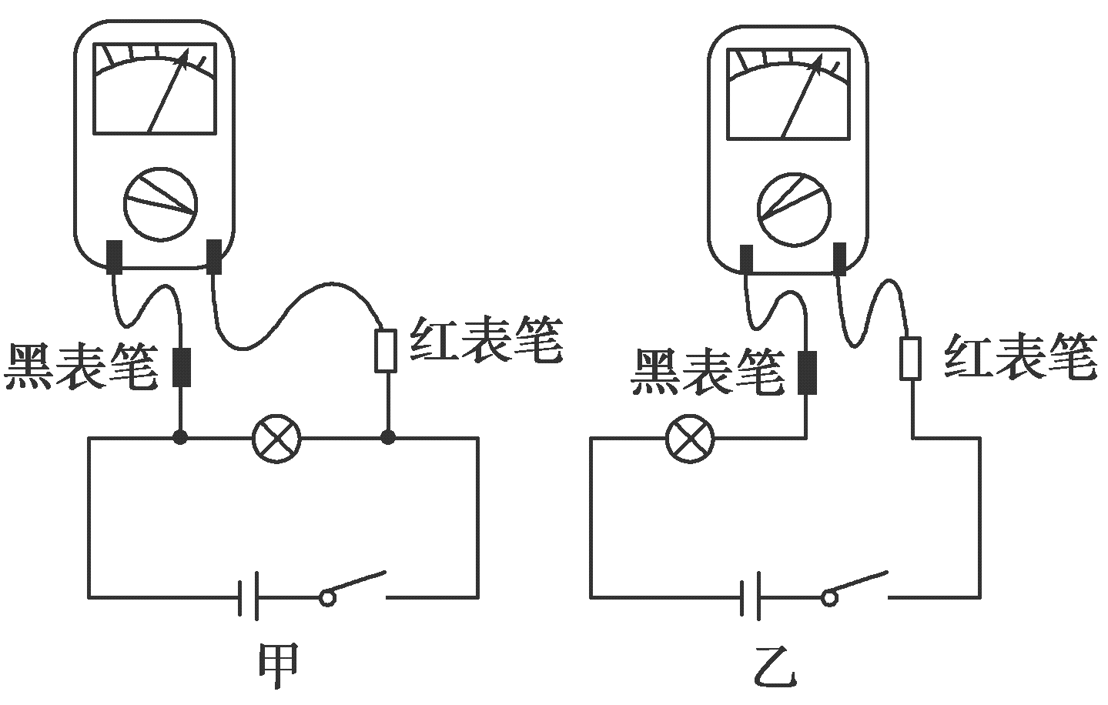②按如图乙所示的电路图连好电路，将选择开关置于直流电流挡，测量通过小灯泡的电流。
2．测量定值电阻
①根据被测电阻的估计阻值，选择合适的挡位，把两表笔短接，观察指针是否指在欧姆表的“0”刻度，若不指在欧姆表的“0”刻度，调节欧姆调零旋钮，使指针指在欧姆表的“0”刻度处。
②将被测电阻接在两表笔之间，待指针稳定后读数。
③读出指针在刻度盘上所指的数值，用读数乘以所选挡位的倍率，即得测量结果。
3．二极管的单向导电性
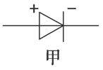①晶体二极管：由半导体材料制成的，它有两个极，即正极和负极，它的符号如图甲所示。
②晶体二极管具有单向导电性：当给二极管加正向电压时，它的电阻很小，电路导通，如图乙所示；当给二极管加反向电压时，它的电阻很大，电路截止，如图丙所示。
36．(1)下列关于用多用电表欧姆挡测电阻的说法中正确的是________（选填正确选项的序号）。
A．测量电路中的某个电阻，应该把该电阻与电路断开
B．测量电阻时，如果指针偏转过大，应将选择开关拨至倍率较大的挡位，重新调零后测量
C．选择开关旋到“Ω”挡的合适位置，将红、黑表笔分别插入“$+$”“$-$”插孔，并将两表笔短接，调节欧姆调零旋钮，使电表指针对准表盘左侧零刻度
D．测量完毕，将选择开关旋到OFF位置
(2)某同学按照正确的实验操作步骤测量一个电阻，多用电表的示数如图所示，此被测电阻的阻值为________Ω。
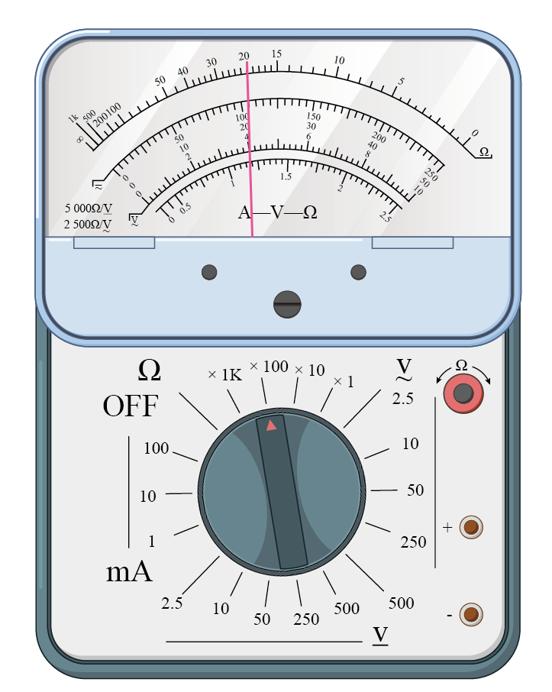
【答案】(1)AD
(2)2000
【难度】0.85；【知识点】用多用电表测量电学中的物理量
【详解】(1)A．测量电路中的某个电阻，应该把该电阻与电路断开，A正确；
B．测量电阻时，如果指针偏转过大，表明待测电阻的阻值太小，应将选择开关拨至倍率较小的挡位，重新调零后测量，B错误；
C．选择开关旋到“Ω”挡的合适位置，将红、黑表笔分别插入“$+$”“$-$”插孔，并将两表笔短接，调节欧姆调零旋钮，使电表指针对准表盘右侧零刻度，C错误；
D．测量完毕，将选择开关旋到OFF位置，D正确。故选AD。
(2)被测电阻的阻值为$R=20×100\text{Ω}=2000\text{Ω}$

11.5 实验：练习使用多用电表：利用多用电表探测黑箱
1．探测电源
可用多用电表的电压挡，若探测到读数不为零，则表明黑箱内有电源，且可进一步确定电源的位置及极性。
2．探测二极管或电容器
可用多用电表的欧姆挡，若改变红、黑表笔位置后，探测到二次读数不相等，且其中1次的电阻值很小，另一次很大，则必为二极管（原因：二极管具有单向导电性，反向时电阻无穷大）。
3．探测电阻
用多用电表的欧姆挡，互换红、黑表笔位置后，探测到二次读数相等。
37．如图所示，黑箱中有三个接线柱a、b、c，内接一个定值电阻和一个二极管。利用多用电表的欧姆挡进行测量，红、黑表笔接不同点时，两点间阻值如表中所示。黑箱内电路连接方式可能为（ ）
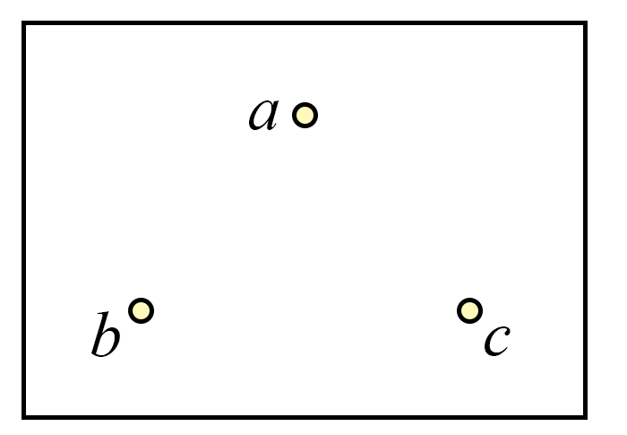
连接方式 | 红a黑b | 红b黑a | 红b黑c | 红c黑b | 红c黑a | 红a黑c
阻值/Ω | ∞ | 80 | 300 | 300 | 380 | ∞
A．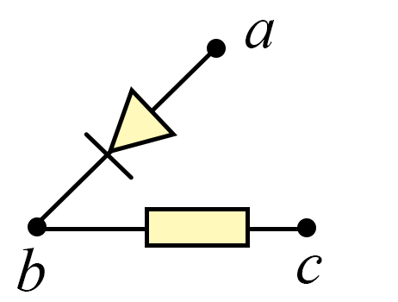 ；B．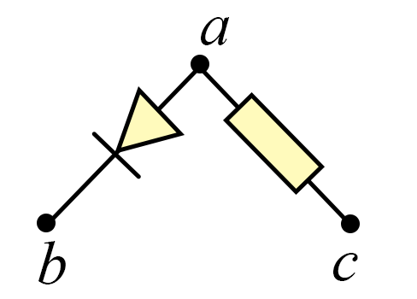
C．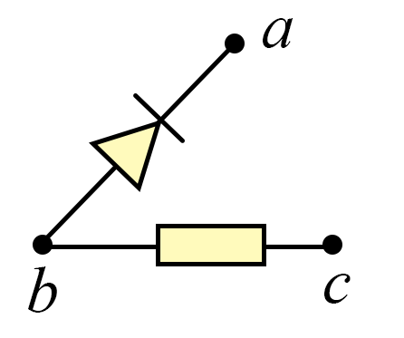 ；D．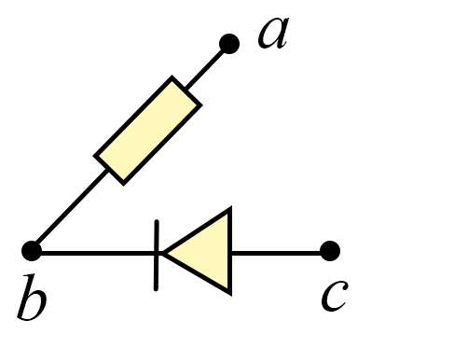
【答案】A
【难度】0.65
【详解】欧姆挡内部结构大致如图所示，红表笔与电流表正接线柱对应，黑表笔与电流表负接线柱对应，电源正极与电流表正接线柱连接，当黑表笔连接二极管正极、红表笔连接二极管负极时，二极管处于导通状态，测量出的二极管电阻较小。当黑表笔连接二极管负极、红表笔连接二极管正极时，二极管处于截止状态，测量出的二极管电阻接近无限大。由表可知红b黑c或红c黑b时测得阻值均为300Ω，说明b、c间接的是阻值为300Ω的定值电阻。红a黑b时测得阻值为∞，红b黑a时测得阻值为80Ω，说明a、b间接的是二极管，a端接二极管正极，二极管导通电阻为80Ω，A正确。测量a、c间时也印证了A正确。
故选A。
